Змест
Увозіны…………………………………………………………………………...3
- Гістарычныя і геаграфічныя асаблівасці Бялыніцкага раёна...........5
- Славутыя мясціны Прыдруцкага краю. …………………………….…10
- Па слядах археолагаў. Бялыніцкая зямля раскрывае таямніцы…...12
  - Аб’екты археалогіі. Рэгіянальны некропаль: курганы, капліцы-пахавальні, помнікі…………………………………………………………...12
  - Загадкі сакральна-магічных комплексаў. Каменныя крыжы, каменныя бабы, валуны………………………………………………….….17
- Аб’екты прыроднай спадчыны: урочышчы, рэкі, азёры, крыніцы………………………………………………………………………...26
- Асаблівасці мясцовага традыцыйнага дэкаратыўна-прыкладного мастацтва. Рэгіянальная кухня………………………………………….32
  - Нітка часу бясконцая: тэхніка і тэхналогія вырабу…………….…32
  - Мясцовая кухня……………………………………………………...…33
Заключэнне……………………………………………………………….…….37
Спіс выкарыстаных крыніц……………………………………………..…..38
Дадаткі 1,2, 3, 4, 5, 6…………………………………………………………....41

Уводзіны

Вывучэнне прыроды, эканомікі, гісторыі роднага краю, гаспадарчай дзейнасці, культуры і побыту мясцовага насельніцтва спрыяе зацікаўленасці школьнікаў у вывучэнні гісторыі, геаграфіі ўсёй нашай краіны, дае магчымасць даступна і наглядна паказаць падрастаючаму пакаленню гістарычны лёс сваёй мясцовасці як арганічнай часткі Беларусі.
Гісторыка-краязнаўчая дзейнасць – неад’емная частка адукацыйнага працэсу ў аб’яднанні па інтарэсах “Прэс-школа юнкараў” ШЦ “Ветразь” г. Бялынічы . У працэсе ўсебаковага, комплекснага вывучэння сваёй мясцовасці юныя журналісты набываюць навыкі даследчыцкай работы, авалодваюць уменнем весці назіранні па пэўным плане, працаваць з разнастайнымі крыніцамі інфармацыі.
Пашырэнне ў апошнія гады зацікаўленасці сваёй гістарычнай і нацыянальнай спадчынай спрыяе адраджэнню багатых традыцый краязнаўчага вывучэння роднай зямлі. Веды аб мінулым сваёй мясцовасці – важкі сродак патрыятычнага, духоўнага і грамадскага выхавання чалавека.
Першыя звесткі аб населеных пунктах сучаснага Бялыніцкага раёна адносяцца да XV ст., калі гэтая тэрыторыя ўваходзіла ў склад Вялікага Княства Літоўскага. Іх можна атрымаць у так званым “Спісе рускіх гарадоў далёкіх і блізкіх”, створаным у 1390-я гады. Важнае месца ў вывучэнні нашага краю належыць Баркалабаўскаму летапісу, падарожным нататкам чэшскага падарожніка Бернгарда Танэра, барона Манёрберга, расійскага дыпламата П.А. Талстога.
У 1855г. у Санкт-Пецярбургу ў “Гістарычных звестках пра найславутыя мясціны ў Беларусі...” М.В. Без-Карніловіч надрукаваў цікавыя нарысы пра беларускія гарады, у тым ліку і пра Бялынічы. У 1861-1911 гг. выдавалася “Памятная кніжка Магілёўскай губерні”, у 1879-1915 гг. зборнікі “Агляд Магілёўскай губерні”.
Апроч таго, шмат карыснай інфармацыі аб гісторыі роднага краю юныя журналісты чэрпаюць з кніг “ Памяць. Бялыніцкі раён”, кніг Анатоля Марозава “Зямля Бялыніцкая”, “Белыничский монастырь”, “Бялыніцкі лясгас”, часопіса “Магілёўская даўніна”, зборнікаў “Магілёўшчына”, “Бялыніцкі сшытак”.
Аднак, нягледзячы на вялікую колькасць навуковай, даведачнай літаратуры, архіўных дадзеных, матэрыялаў інтдэрнэт-рэсурсаў, сучасная моладзь мае даволі смутнае ўяўленне пра матэрыяльна-духоўную спадчыну сваіх продкаў. У сувязі з гэтым навучэнцы аб’яднання па інтарэсах “Прэс-школа юнкараў” трэці год запар займаюцца даследваннем гістарычнай і культурнай спадчыны роднага краю – Бялыніцкага раёна.
Мэта даследчай работы – вывучэнне рэгіянальных адметнасцяў гісторыка-культурных аб’ектаў на тэрыторыі Бялыніцкага раёна.
Задачы:
- збор і аналіз звестак аб Бялыніцкім раёне, гістарычных і культурных асаблівасцях рэгіёна;
- выяўленне і ўсебаковае даследванне малавядомых фактаў рэгіянальнай гісторыі, адметнасцяў матэрыяльнай спадчыны Прыдруцкага краю.
Для вырашэння пастаўленых задач прымяняліся наступныя метады даследавання:
- вывучэнне і аналіз крыніц інфармацыі па тэме даследавання;
- гутаркі са старажыламі населеных пунктаў;
- турысцка-краязнаўчая работа, наведванне школьных этнаграфічных музеяў;
- апрацоўка вынікаў даследавання.
Практычная значнасць праведзенага даследавання заключаецца ў тым, што атрыманыя вынікі пошукава-даследчай дзейнасці па вывучэнні гісторыі і культуры роднага краю могуць стаць карыснымі для краязнаўцаў, гурткоўцаў, якія займаюцца даследаваннем беларускай традыцыйнай культуры, знайсці адлюстраванне ў рабоце мясцовых школьных этнаграфічных куткоў. Матэрыялы даследаванняў маюць практычнае прымяненне на ўроках гісторыі, літаратуры, пазакласнай дзейнасці.

- Гістарычныя і геаграфічныя асаблівасці Бялыніцкага раёна
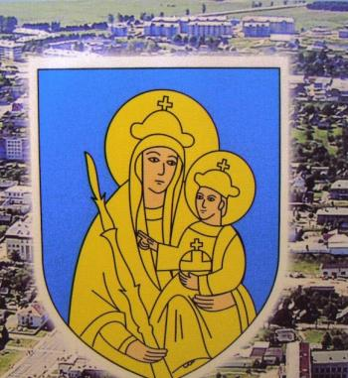
Бялыніцкі раён размяшчаецца ў паўночна-заходняй частцы Магілёўскай вобласці. З поўначы, усходу і поўдня раён мяжуе з Круглянскім, Шклоўскім, Магілёўскім, Клічаўскім раёнамі Магілёўскай вобласці, а з захаду і паўночнага захаду – з Бярэзінскім і Крупскімі раёнамі Мінскай вобласці.Раённы цэнтр Бялынічы знаходзіцца за 36 км ад цэнтра вобласці – горада Магілёва.
Па тэрыторыіраёна працякае рака Друць з прытокамі Вослік, Вабіч, Вядзёрка, Даўжанка, Малыш, Няропля, Чыгірынка, Пячора. У Вослік упадаюць прытокі Цемрынка, Крупка, Чарняўка, Смародзіна, у Малыш – Малуша, Ліпаўка, у Няроплю – Запакулка, Баран, Домса. Працякаюць тут прыток Бярэзіны – Клява з прытокам Каменка, Чудніца – прыток ракі Можа, рачулкі Лахвіца, Мяжонка, Салянка.На тэрыторыі раёна размяшчаюцца азёры – Заазерскае, Карманоўскае, Вейня, Чорнае, Заазер’е, Падазерышча, Няропля, Краснае, Валівач, Перакоп. Плошча азёр, вадасховішчаў, каналаў складае 1327 га.
Тэрыторыя адрозніваецца спакойным раўнінных ландшафтам, багаццем лясоў і маляўнічымі рачнымі далінамі ракі Друць і яе прытокаў. Цэнтральна-Бярэзінская раўніна пакрыта супясчанымі, пясчанымі і водна-ледавіковымі адкладамі. Большая частка яе разараная, аднак, менавіта тут, на правым беразе ракі Друць, зялёным морам раскінуліся хвойныя і змешаныя лясы, якія займаюць 40% тэрыторыі Бялыніцкага раёна. Тут, на бялыніцкай зямлі пачынаецца самы буйны ў вобласці лясны масіў. Расліннасць лясоў тыповая для Магілёўскай вобласці. З раслін, занесеных у Чырвоную Кнігу, сустракаюцца рагулька, ветраніца, сон-трава, мядзведжы лук, або чарамша. Разнастайны жывёльны свет лесу: вавёркі, ваўкі, лісы, зайцы, казулі, куніцы, дзікія кабаны. З жывёл, занесеных у Чырвоную Кнігу, сустракаюцца барсукі, рысі, ласі. Шмат птушак: дзяцел, салаўі, клесты, цецерука, рабчыкі, глушцы, зязюля, дразды і інш. Вельмі шмат насякомых: мурашак, жукоў. Матылькоў, мух. У вільготных месцах – на балотах, твані і лугах водзяцца жураўлі, чаплі, кнігаўкі, буслы. Апошні час буслы гняздуюцца бліжэй да жылля чалавека. Селяцца на воданапорных вежах, слупах электраперадач, а то і проста на дахах жылых дамоў. Людзі клапоцяцца пра буслоў, ладзяць для іх гнездзішчы: адно такое гнездзішча знаходзіцца ў канцы вуліцы Мокраўскай, другое па вуліцы Ленінскай каля гарадской лазні.
У міжрэччы Друць і Бярэзіны, там, дзе застойваюцца паверхневыя і грунтавыя воды, утварыліся травяныя і мохавыя балоты. Многія з іх зараслі чорнай алешынай і нізкарослай хвояй і багуном. Суцэльным каляровым дываном пакрываюць зямлю брусніцы, а на забалочаных месцах – журавіны.
Галоўнай воднай магістраллю, а таксама неад'емным элементам пейзажу і прыродным арыенцірам Бялыніч з'яўляецца рака Друць – чацвёрты па велічыні прыток Дняпра. Яна пачынаецца на Дняпроўска-Дзвінскам водападзеле, у 0,8 км на паўднёвы захад ад вёскі Ратамкі Талачынскага раёна Віцебскай вобласці. Назва ракі паходзіць ад фінскага “друці”, “друта” – ручай, рака, шмат вады. На яе берагах размешчаны раённы цэнтр – г. п. Бялынічы. У трохстах метрах ад Друці на захад знаходзіцца невялікае возера. Вада ў возеры чыстая, са дна б'юць ключы, летам на паверхні з'яўляюцца гарлачыкі і белыя лілеі (лілеі занесены ў Чырвоную Кнігу Рэспублікі Беларусь). Вясной на возеры селяцца лебедзі, у гэтым годзе было больш дзесяці асобін. Праўда, яны не жывуць тут пастаянна, так як побач праходзіць ажыўленая траса і да таго ж возера – любімае месца адпачынку бялынічан.
У старажытнасці рака Друць служыла адным з адгалінаванняў знакамітага шляху “з варагаў у грэкі”, аб чым сведчаць шматлікія курганныя могільнікі, раскіданыя па яе берагах. Раўнінны характар мясцовасці, добрыя кліматычныя ўмовы, багацце рэк і лясоў, спрыялі паспяховай гаспадарчай дзейнасці і былі спрыяльнымі для жыцця старажытнага чалавека. Навуковыя даследаванні на тэрыторыі Бялыніцкага раёна сведчаць аб тым, што берагі Друці ў глыбокай старажытнасці былі заселены чалавекам. З'яўленне першага насельніцтва адносіцца да мезаліту (9-5 тыс. да н. э.). У пачатку 2-га тысячагоддзя да н. э. насельніцтва тэрыторыі сучаснай Беларусі ўступіла ў бронзавы век. Басейн Друці паступова быў заселены плямёнамі сярэднедняпроўскай культуры, якія рухаліся з паўднёвых абласцей на поўнач і ўваходзілі ў арэал распаўсюджвання так званай культуры шнуравой керамікі, баявых сякер. На жаль, помнікі бронзавага веку нашага раёна вывучаны недастаткова. Але можна лічыць, што мясцовае насельніцтва ў той час займалася жывёлагадоўляй, вырошчвалі збожжавыя культуры.
З таго часу жыццё тут не перарывалася. Ва ўзаемадзеянні старажытнага насельніцтва і навакольнага асяроддзя важную ролю адыграла наяўнасць сыравіны для вырабу прылад працы. У межах Бялыніцкага раёна такім матэрыялам быў крэмень. Найбольш значныя радовішчы крэменю сустракаюцца ў адкладах крэйдавых парод на берагах Друці і яе прытоках. Можна з упэўненасцю адзначыць, што на працягу каменнага стагоддзя старажытнае насельніцтва Друці не мела праблем з сыравінай для вырабу прылад працы, вялікая частка якіх, па-ранейшаму, была звязаная з паляваннем. Прыведзеныя прыклады сведчаць аб тым, што ў перыяд неаліту прыродныя ўмовы і клімат, пры наяўнасці досыць частай сеткі рэк і мноства выхадаў крэмневай сыравіны, склалі спрыяльную аснову для асваення басейна Друць людзьмі.
У цяперашні час маюцца карысныя выкапні: пясок, жвір, гліна, сапрапелі.
Праз тэрыторыю раёна пралягаюць аўтамабільны дарогі рэспубліканскага значэння Мінск- Магілёў, Шклоў- Бялынічы, Талачын-Круглае-Нежкаў, Быхаў- Бялынічы. Праходзіць чыгунка, на якой размешчана чыгуначная станцыя Друць.
Як адміністратыўная адзінка Бялыніцкі раён утвораны 17 ліпеня 1924 года. На яго тэрыторыі сёння размешчаны 8 сельскіх Саветаў: Вішоўскі, Галоўчынскі, Запольскі, Ланькаўскі, Лебядзянкаўскі, Машчаніцкі, Цяхцінскі, Эсьмонскі, а таксама гарадскі пасёлак Бялынічы, вёскі ВялікіТрылесін, Запакулле, Міхалоў, Мяльнік, Няропля, пасёлак Савецкі, якія падпарадкоўваюцца жыллёва-камунальнаму аддзелу райвыканкама.
Да нашага часу ў раёне Бялыніч захавалася стаянка неаліту і бронзавага веку на левым беразе ракі Друць, ва ўрочышчы Лысая Гара (у канцы вуліцы Кірава). Культурны пласт магутнасцю 0,2 м, насычаны дробнымі вугольчыкамі і попелам, прасочаны на плошчы 30х70. м. У ходзе раскопкаў знойдзены старажытны наканечнік стралы, канцавыя скрабкі, прадукты расшчаплення крэменю, фрагменты керамікі.
Першае ўпамінанне аб Бялынічах адносіцца да 16 стагоддзя, калі вялікі канцлер Літоўскі Леў Іванавіч Сапега набыў іх ва ўласнасць. Разам з тым, апошнія дадзеныя сведчаць аб тым, што Бялынічы ўзніклі ў 12 стагоддзі. Пацвярджэннем гэтаму служаць шматлікія легенды. Па адной з іх, паселішча заснавана славянінам Белыном або яго сынамі і нашчадкамі – Белынычамі.
Згодна іншай легендзе, з’яўленне паселішча ў 1240 годзе звязана з цудоўным ззяннем уначы (Бялынічы – «белыя ночы») святога ладу Багародзіцы, прынесенага на беларускія землі з манахамі Кіева. Таму не выпадкова на гербе Бялыніч намаляваная Божая Маці з немаўлём на руках у залатых вопратцы. Цудатворны бялыніцкі вобраз, праваслаўны храм і манастымр сталі цэнтрам паселішча і на працягу стагоддзяў мелі для Магілёўшчыны асаблівае значэнне.
Пасля ўваходжання ў склад Вялікага княства Літоўскага (16век) Бялынічы былі вядомыя як мястэчка Аршанскага павета.
Асаблівы след у гісторыі Бялыніч пакінуў Леў Іванавіч Сапега – віленскі ваявода і вялікі канцлер Літоўскі. 1 сакавіка 1624 года ён заснаваў касцёл і кляштар ордэна кармелітаў. Гэта быў адзін з найбуйнейшых цэнтраў каталіцтва на ўсходніх межах Рэчы Паспалітай, пасля чаго Бялынічы сталі згадвацца ў дакументах. З 1624 па 1653 год пры кляштары працавала друкарня, а пазней – граверный цэх.
4 кастрычніка 1634 года Бялынічам Указам караля было даравана права самакіравання і зацверджаны герб, на жаль, згублены ў наступныя гады і не знойдзены да гэтага часу. У сярэдзіне 18 стагоддзя ў Бялынічах, у маёнтку К. Т. Агінскага, быў закладзены парк, які з'яўляецца помнікам садова-паркавага мастацтва. Частка парку захавалася да гэтага часу.
Падчас Айчыннай вайны 1812 года Бялынічы былі вызвалены партызанамі Дзяніса Давыдава. За вызваленне Бялыніч Дзяніс Давыдаў быў узнагароджаны ордэнам Святога Георгія 4 ступені.
У 1897 годзе ў Бялынічах пражывала 2215 жыхароў. Прамысловасць была прадстаўлена двума заводамі па вырабе цэглы, некалькімі броварамі, млыном, ткацкай майстэрняй і майстэрняй па вырабе калодак для абутку.
У лістападзе 1917 года ў Бялынічах была ўсталявана Савецкая ўлада і створаны валасны сялянскі савет. У 1919 годзе на тэрыторыю Беларусі ўступілі войскі буржуазна-памешчыцкай Польшчы. З ліпеня 1920 года для вядзення баявых дзеянняў з Магілёва ў Бялынічы была перадыслацыравана эскадрылля Кажэўнікава ў складзе 8 знішчальнікаў і 3 цяжкіх самалётаў «Ілля Мурамец». Месца для аэрадрома выбралі на лузе каля ракі Друць. На працягу 10 дзён лётчыкі эскадрыллі выляталі на баявыя заданні, што спрыяла паспяховаму наступленню, якое пачалося 4 ліпеня.
За баявыя заслугі перад рэспублікай эскадрылля была адзначана Ганаровым Чырвоным Сцягам.
У пачатку жніўня 1920 года палітработнікі Н-скай дывізіі арганізавалі ў Бялынічах Саюз Моладзі, які аб'ядноўваў 30 чалавек.
Згодна перапісу насельніцтва ў 1926 годзе ў Бялынічах пражывала 2425 чалавек, у 1939 годзе насельніцтва Бялыніч павялічылася да 3155 чалавек.
У 1929 годзе парабкі і беднякі стварылі ў Бялынічах камуну, якая была рэарганізавана ў калгас.
З сакавіка 1937 года Бялыніцкая электрастанцыя пераходзіць на выпрацоўку напружання з 120 на 220 вольт. На працягу 1938 года ў пасёлку ўтварыліся 6 пярвічных камсамольскіх арганізацый.
У 30-я гады ў Бялынічах працавалі: бальніца на 15 ложкаў, радзільны дом, сярэдняя школа, сямігодка, школа рабочай моладзі, бібліятэка, дом культуры. У Бялынічах размяшчалася адна на ўсю Магілёўскую акрузе ўзорная аптэка. Рамеснікам лекі адпускаліся са зніжкай 40%. За дзень работнікі аптэкі выраблялі лекаў на 100 рэцэптаў.
Вялікая Айчынная вайна перапыніла плённую паўсядзённую працу жыхароў пасёлка. З ліпеня 1941 года пад Белынічамі ішлі зацятыя баі з фашыстамі.
Пасляваенныя гады былі гадамі гераічнай працы ўсяго насельніцтва па аднаўленню разбуранай вайной гаспадаркі. Неаднаразова працаўнікі гарадскога пасёлка ўзнагароджваліся дыпломамі і медалямі СССР і пераходзячымі Чырвонымі сцягамі, прымалі ўдзел у асваенні цалінных зямель, датэрмінова выконвалі заданні пяцігодак. Добрымі справамі адзначаны 60-е гады. На бялыніцкім масласырзаводзе была асвоена вытворчасць новага віду дыетычнага сыру, пачала працаваць майстэрня па рамонце матацыклаў, перасовачныя прыёмныя пункты. Быў пабудаваны раённы Дом культуры, пачалося будаўніцтва другой сярэдняй школы на 964 месцы. Многія настаўнікі гарадскога пасёлка атрымалі званне: заслужаны настаўнік школ БССР. Сярод іх Марыя Купрыянец – настаўніца сярэдняй школы №1, Мая Чорная – настаўніца сярэдняй школы №2, Марыя Арцем'ева – настаўніца сярэдняй школы №1, Клаўдзія Корзун – настаўніца сярэдняй школы №2.
З кожным годам наш пасёлак станавіўся ўсё прыгажэй і прыгажэй. Вырасталі новыя дамы, развівалася інфаструктура пасёлка, павялічвалася насельніцтва. У 1984 адкрылася новая школа на 1500 месцаў. Цяпер гэта СШ №1імя М.І. Пашкоўскага.
Сёння Бялыніцкі раён – гэта непаўторны куточак Беларусі з цікавай гісторыяй і самабытнымі культурна-асветніцкімі традыцыямі, дзе гераізм мінулага спалучаецца з патрыятызмам сучаснасці.
Ёсць на нашай Бялыніччыне шмат прыгожых, непаўторных і цікавых мясцін. Што і казаць, чароўны наш край, унікальны. І не толькі прыроднымі асаблівасцямі, каларытным ландшафтам, раскутым лірычным пейзажам. Адметны ён і безліччу дзіўных загадак ды неверагодных тайніц, народжаных яшчэ ў самыя пракаветныя часы і зусім нядаўна. Бо імёны рэкам, урочышчам, барам, лугам проста так нашы продкі, пагадзіцеся, ніколі не давалі. За кожнай назвай прыхоўвалася падзея, дзеянне, адметная рыса...
І што ж гэта за яны, таямніцы-загадкі такія? Давайце пройдземся па сцёртых, ледзь прыкметных слядах нашых продкаў, наведаем самыя цікавыя месцы Прыдруцкага краю, пазнаёмімся з помнікамі Бялыніцкай зямлі.

- Славутыя мясціны Прыдруцкага краю.

Хуткакрылаю птушкай ляціць час. Змяняюцца пакаленні. Адыходзіць у мінулае, будзённае. Але гераічнае застаецца назаўсёды. Таму і стаяць на беларускай зямлі помнікі, абеліскі, мемарыяльныя комплексы. Велічныя і сціплыя, яны апавядаюць пра мужнасць і гераізм нашага народа, дапамагаюць асэнсаваць гістарычнае мінулае і нагадваюць усім і кожнаму: наша Радзіма - краіна герояў.
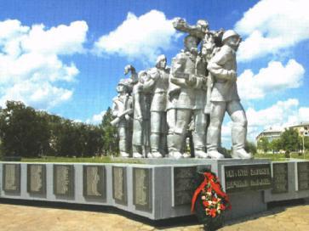
Той, хто хоць аднойчы наведаў Бялынічы, не мог не звярнуць увагу на помнік, што знаходзіцца пры ўездзе ў пасёлак. Гэта помнік памяці “Тым, хто загінуў – вечная памяць” (скульптар А.Крохалеў). Яго адкрыццё было прымеркавана да 50-годдзя Вялікай Перамогі.
На бетонным пастаменце размешчаны дзесяць фігур, якія паказаны ў руху. Воіны быццам ідуць з вайны да нас, каб расказаць нашчадкам пра страшныя гады змагання. Складваецца такое ўражанне, што яны, воіны-землякі, прайшлі праз цяжкія выпраба-ванні, але гэта іх не зламіла, бо абаранялі Радзіму.
На помніку – таблічкі, на якіх напісаны прозвішчы і імёны тых, хто загінуў у тыя суровыя гады Вялікай Айчыннай вайны.
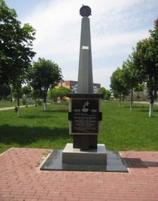
Злева ад яго памятны знак воінам-вызваліцелям 42-й стралковай дывізіі і 322-га стралковага палка 32-й дывізіі (камандуючы генерал-лейтэнант І.Ц.Грышын) 2-га Беларускага фронту, якія 29 чэрвеня 1944 года вызвалілі Бялынічы ад нямецка-фашысцкіх захопнікаў.
Праваруч помніка загінуўшым знаходзіцца абеліск у гонар воінаў-інтэрнацыяналістаў. Праз пекла афганскай вайны прайшлі больш за 70 нашых землякоў. Трое з іх - прапаршчыкі Генадзь Бельскі, Міхаіл Зайцаў, радавы Міхаіл Лапо - не вярнуліся да роднага бацькоўскага парога. Гэты абеліск быў устаноўлены 8 мая 2007 года.
На перакры-жаванні вуліц Ленінскай і Гагарына, у 2005 годзе была адкрыта скульптур-ная кампазіцыя, прысвечаная Айчыннай вайне 1812 года. Работа выкана-на гомельскімі майстрамі.
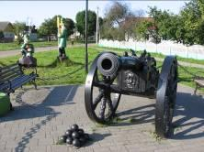
Як вядома, 14 лістапада 1812 года партызанскі атрад Дзяніса Давыдава ачысціў мястэчка ад французскіх акупантаў. Перамога далася цяжка. Бой за Бялынічыдоўжыўся некалькі гадзін. Сутычкі з адступаючым праціўнікам адбыліся ля вёсак Мокравічы, Эсьмоны. За вызваленне Бялынічаў, якія назваў “маім Аркольскім мостам” Дзяніс Давыдаў быў узнагароджаны ордэнам Святога Георгія 4-й ступені.
Беларускі мастак Леанід Шчамялёў напісаў карціну “Дзяніс Давыдаў у Бялынічах, 14 лістапада 1812 года”, якая захоўваецца ў фондах раённага мастацкага музея імя В.К.Бялыніцкага-Бірулі.
На Ленінскай вуліцы насупраць раённага мастацкага музея імя В.К. Бялыніцкага-Бірулі стаіць стары цагляны двухпавярховы дом. У перыяд фашысцкай акупацыі ў падвале яго размешчаўся засценак СД, куды пасля допытаў і здзекаў кідалі падпольшчыкаў, людзей, западозраных у сувязі з партызанамі. Адсюль выводзілі народных мсціўцаў на расстрэл. У гэтым сутарэнні правяла свае апошнія дні і маладая бялыніцкая падпольшчыца Серафіма Маразевіч.
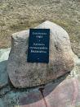
Гістарычнае месца – Ільінская гара (Ільінскія могілкі, Цвінтар), пагорак у Бялынічах. Назва паходзіць ад Свята-Ільінскай царквы (у 1863 годзе налічвалася 286 прыхаджан). Драўляная лесвіца вядзе да вяршыні вялікага пагорка. Кожную вясну, 25 красавіка, сюды ідуць паломнікі, бо гэта - дзень святкавання іконы Божай Маці Бялыніцкай. Легенда сцвярджае, што менавіта тут не раней за 1240 год манахі Кіева-Пячорскай лаўрызаснавалі паселішча, а значыць, і самі Бялынічы. Аб гэтым сведчыць і адзін з памятных знакаў, якія ўстаноўлены на гары.
Вядомае месца для бялынічан і гасцей райцэнтра – Ліпавы гай, які быў закладзены яшчэ ў сярэдзіне XVIII ст.. Цэнтральная сцяжына яго вядзе да брацкай магілы савецкіх воінаў і партызанаў, якія загінулі пры абароне і вызваленні раёна ў 1941-1944 гадах і Алеі Герояў. На высокіх пастаментах устаноўлены бюсты (скульптары А. Крохалеў, У. Крохалеў, Р. Рубінштэйн, Д. Шыманскі) Герояў Савецкага Саюза Барыса Хігрына, Асмана Касаева, Леаніда Лорчанкі, Сяргея Церашкевіча, Мікалая Кітаева, Іосіфа Свідзінскага.
3.Па слядах археолагаў. Бялыніцкая зямля раскрывае таямніцы

  - Аб’екты археалогіі. Рэгіянальны некропаль: курганы, капліцы-пахавальні, помнікі

Так атрымалася, што цягам доўгага часу археолагі чамусьці абыходзілі ўвагай Бялыніччыну. Можна літаральна на пальцах пералічыць тых навукоўцаў, якія праявілі інтарэс да археалагічных помнікаў нашага рэгіёна, дый большасць з іх аддвалі перавагу апісанню іх і разведцы. Раскопкі праводзілі Эдвард Зайкоўскі, Міхаіл Лашанкоў, Віталь Мядзведзеў, Вячаслаў Капыцін.
Эсьмонскія курганы
Пачатак археалагічнаму даследаванню Бялыніччыны паклалі раскопкі курганоў каля Эсьмонаў. I зроблена гэта было ў 1863 годзе Л.Спічаговым. Яго справу прадоўжыў сын святара Эсьмонскай Троіцкай царквы Ф.Шыманоўскі, які ў двух даследаваных курганах выявіў пахаванні ў сядзячым становішчы. А крыху пазней Н.Авенарыус на Эсьмонскім гарадзішчы і ў наваколлі адшукаў 125 каменных сякер, што сведчыла аб засяленні гэтага краю яшчэ ў каменным веку.
Пры раскопках пяці эсьмонскіх курганоў, праведзеных у верасні 1969 года, выяўлены тры тыпы пахаванняў па размяшчэнні касцяка: палажэнне ў насып на гарызонце; у ямах; у церамках-дамавінах. Былі знойдзены і бронзавыя стылізаваныя фігуркі каня.
Галоўчынскі замак
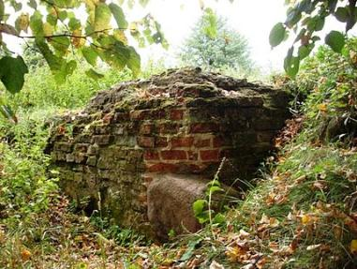
Некалькі гадоў таму новую старонку археалагічнага даследавання Бялыніччыны пачаў пісаць выпускнік СШ № 1 г. Бялынічы, аспірант Інстытута гісторыі НАН Беларусі Алесь Вашанаў. Прафесійны інтарэс маладога навукоўцы палягае ў даследаванні мезалітычных помнікаў і вывучэнні тэхналогіі апрацоўкі крэменю плямёнамі каменнага веку.
Толькі за свой першы палявы сезон на Бялыніччыне малады навуковец выявіў за дзясятак невядомых дагэтуль археалагічных помнікаў, а раскопкі, праведзеныя ім на стаянцы неаліту і бронзавага веку, якая знаходзіцца на паўночна-заходняй ускраіне райцэнтра, дазваляюць сцвярджаць, што тут знаходзілася стаянка людзей эпохі мезаліту. Такім чынам, гэта першы вядомы ў раёне помнік дадзенай эпохі.
Наогул, не толькі ваколіцы Бялынічаў, але і ўся тэрыторыя нашага раёна перспектыўная і цікавая для археалагічных даследаванняў. Няма сумнення ў тым, што даследчыкаў чакаюць унікальныя знаходкі і проста фантастычныя адкрыцці.
Акрамя таго, некалькі палявых сезонаў археолагі МДУ імя А. Куляшова даследавалі Галоўчынскае замчышча. Кіраўнік археалагічнага атрада студэнтаў, будучых настаўнікаў гісторыі, прафесар, доктар гістарычных навук Ігар Марзалюк у адным з інтэрв’ю мясцовай газеце адзначыў унікальнасць мясцовага замка як фартыфікацыйнай бастыённай пабудовы.
Дагэтуль так грунтоўна даследаваннем Галоўчынскага замка навукоўцы не займаліся. Апошнім часам свае “раскопкі” яго праводзілі толькі гэтак званыя “чорныя” капальнікі, якія пакінулі пасля сябе шмат невялікіх ямак на дзірване замкавай плошчы.
З гістарычных крыніц вядома, што замак быў узведзены ў ХУІ стагоддзі на ўзвышшы, верхняя закругленая плошча якога складала ў дыяметры 30 метраў. У 1585 годзе Галоўчын дасягнуў статуса “места”, і быў абнесены ўмацаваннямі, якія ўтваралі адну з ліній абароны. “Баркалабаўскі летапіс” называе ў запісах пад гэтым годам “брону Остроговую”, а выкапаная сажалка павінна была ўскладніць подступы да замка. Фотаздымкі і некаторыя цікавыя звесткі аб Галоўчынскім замчышчы адлюстраваныя ў Дадатку2.
Цікавасць уяўляюць сабой запіскі князя Б. Радзівіла, складзеныя ім у 1647 годзе.Князь піша, што на той час у Галоўчыне налічвалася пяць храмаў, дзве школы. У паселішчы ясна прасочваліся дзве лініі абароны: фартыфікацыйныя ўмацаванні самога месца, дзе была ўзведзена яшчэ адна брама – “Быхаўская”; і ўмацаванні замка з яго вежамі і бастыёнамі.
Ураджэнец старажытнага Галоўчына журналіст Віктар Сухараў згадаў, што мясцовы замак у першыя пасляваенныя гада адкрыў сын галоўчынскага фельчара Барыса Назарэўскага, які вучыўся ў Ленінградзе. У тамашняй публічнай бібліятэцы студэнт адшукаў нейкую старую кнігу са звесткамі пра замак і летам раскапаў уваход у яго.
-Мы, школьнікі, - успамінае Віктар Яфімавіч,- любілі бавіць тут свой вольны час, пранікалі ў падзямелле. А потым мясцовы калгас пабудаваў на замчышчы цэх па перапрацоўцы малака.
Бастыённыя ўмацаванні замкаадносна добра захаваліся. Да 1708 года, калі адбылася вядомая Галоўчынская бітва шведаў з рускім войскам, замак ужо страціў сваё ваеннае значэнне і, хутчэй за ўсё, у гэтых мэтах не выкарыстоўваўся.У мураваных пакоях захоўваўся правіянт і, мажліва, боепрыпасы.
Кідаецца ў вочы, што кладка сцен замка ўзорыста выканана з цэглы-пальчаткі, якая шырока выкарыстоўвалася ў Беларусi з ХІІ і да канца ХУІІ стагоддзяў. Унікальнасць тэхналогіі яе вытворчасці ў тым, што майстар пальцамі абавязкова павінен быў пакінуць на адным баку цагліны не менш за тры сляды для больш трывалейшага шчаплення. У такім выглядзе цэгла адпраўлялася ў печ на абпал.
Адшукалі археолагі кераміку, кафлю, рэшткі карнізаў... Як мяркуецца, ХУІІ стагоддзе. Сярод цікавых знаходак – фрагмент корка ад бутэлькі лонданскага “Портара”, дно шкляной бутэлькі, на якім па крузе выгравірана: “HOLOWCIYH”. Апошняя знаходка дае падставы меркаваць аб тым, што ў тагачасным Галоўчыне дзейнічала гута альбо бутэлькі пад спіртное вырабляліся на заказ.
Верагодна, раскопкі Галоўчынскага замка будуць працягвацца з цягам часу. Так што цікавыя знаходкі ўсё яшчэ наперадзе.
Старажытныя могілкі ў Эсьмонах
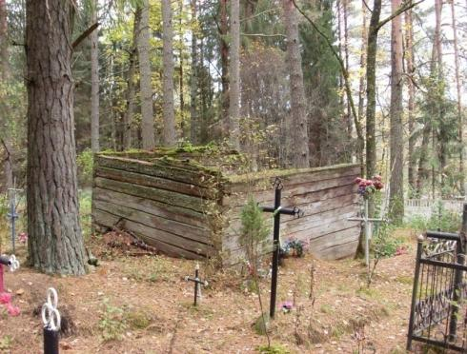
Яшчэ адзін унікальны помнік ранняга хрысціянства на тэрыторыі раёна знайшла археалагічная экспедыцыя МДУ ім.Куляшова. Цікавую знаходку выявілі паблізу вёскі Эсьмоны. Тутэйшыя месцы знакамітыя тым, што ў даўнія часы тут перасякаліся межы старажытных плямёнаў, якія засялялі гэтыя тэрыторыі. Пошукі дапамагаюць усталяваць, дзе яны праходзілі, а заадно ўдакладніць момант, калі нашы продкі з язычнікаў ператварыліся ў хрысціян.
Гэтыя пахаванні даследаваліся некалькі разоў. Месца пад касцяком апынулася пасыпана попелам, у нагах спачылага некалькі стагоддзяў таму мужчыны ляжаў валун больш метра ў шырыню і амаль паўтара ў даўжыню. Ён імітаваў сабой саркафаг, дакладней, верхнюю крышку труны з прарэзанымі на ім рысачкамі. У адным месцы навукоўцы выявілі выразна прамаляваныя крыж. Гэта першыя прыкметы таго, што чалавека хавалі ўжо не па паганскім звычаям, а па хрысціянскім, не аддаючы цела агню. З канца 10 стагоддзя каменныя саркафагі з'яўляюцца ў Кіеве, Чарнігаве: у іх хавалі князёў. А тыя, хто пераможней, абыходзіліся імітацыяй. Выяўленае пахаванне менавіта такое. Мяркуючы па пахавальным абрадзе, яно датуецца 11-12 стагоддзямі. У старажытнай магіле таксама былі знойдзеныя фрагменты нажа і аскепкі глінянага чыгуна. Гэты посуд сімвалізуе сабой душу чалавека, а тое, што ён разбіты, сведчыць аб тым, што яна «сышла». Навукоўцы таксама адзначылі, што, мяркуючы з вялікай колькасці выяўленых унутры могільніка дробных камянёў, пахаванне праводзілася ў традыцыях балцкіх плямёнаў. Непадалёк ад пахавання быў знойдзены меркавана ахвярны камень з выманнем для крывацёку-культавая рэч, якая налічвае 9 стагоддзяў.
Па меркаваннях археолагаў, таямніца каменнага саркафага толькі пачатак той цікаўнай старонкі нашай гісторыі, якую толькі пачалі чытаць.
“Парасоны” каля вёскі Масцішча
Вёска Масцішча размешчана на высокім левым беразе ракі Вабіч. Уніз ад дамоў па пакатых схілах раскінуліся гароды вяскоўцаў. А далей за імі – пойменныя лугі, якія заліваюцца вадой пры разліве ракі. І вось там, унізе, на самай мяжы гародаў і балоцістай зямлі, на невялікім узвышшы схаваны ад людскіх вачэй старажытны некропаль.
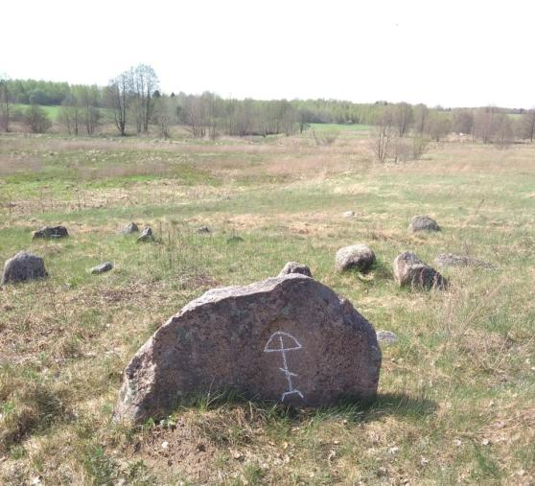
Старыя могілкі маюць форму амаль роўнага круга дыяметрам прыблізна 45 метраў. На гэтай невялікай па памеры плошчы ў час даследвання ўдалося выявіць 70 каменных надмагілляў. Камяні рознай формы і памераў у большасці выпадкаў добра бачныя на паверхні, але часам іх, амаль цалкам пагружаных у зямлю, можна вызначыць толькі выпадкова наступіўшы нагой.
На камянях пяць выяў шаста з паўсферай, тры з якіх прадстаўлены простай Ф-падобнай фігурай, два – састаўныя.
Цэнтральнае месца на некропалі займае камень памерамі 1,1 м у шырыню і 0,6 м у вышыню. Вышыня адлюстраванага на ім знака складае 40 см. Варта адзначыць, што, перш чым выбіць “парасон”, майстар папярэдне апрацаваў частку паверхні каменя – надаў ёй авальную форму і адшліфаваў, наколькі гэта было магчыма ў тых умовах. Што да знака, то шэст з паўсферай аздоблены элементамі хрысціянскага крыжа (падмурак, касая перакладзіна).
На другой састаўной выяве “парасона” акрамя падмурка і касой перакладзіны над паўсферай размяшчаецца чатырохканцовы крыжык.
На некаторых камянях на могілках таксама высечаны чатырох-, шасці- і васьміканцовыя крыжы.

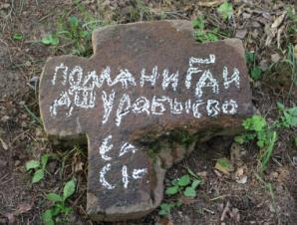
Крыжы на могілках у Мокравічах
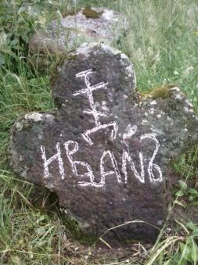
На могілках каля вёскі Мокравічы можна ўбачыць вялікую колькасць камянёў розных памераў. Многія, пакуль некранутыя, тырчаць у галавах магіл. Але шмат з іх ужо выканалі сваю функцыю і таму, скінутыя людзьмі ў груды, нібы тыя каменныя выспы віднеюцца ў моры травы.
На кладзішчы знойдзены пяць каменных крыжоў, два з якіх дасягаюць 1 метра ў вышыню. На крыжах і камянях высечаныя надпісы – імёны пахаваных пад імі: два разы Іван, Зіновій і Агніля. Цікавы спосаб іх напісання: Іван і Агніля напісаны кірыліцай, хаця з дадаткам лацінскіх літар. Зіновій – лацінкай.
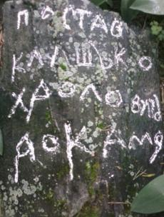
Выява Галгофы на магільнам крыжы ўказвае на праваслаўе. У пачатку 19 ст. ( а на крыжы высечана дата1803) уніяцтва было ўжо моцна лацінізавана, і падобныя крыжы-галгофы ў яго асяродку не ўжываліся. А надпісы лацінкай сустракаліся ў беларускім праваслаўі практычна да паловы 19 ст. Яшчэ на адным крыжы ёсць такі надпіс: “ПОМОЖИ ГДИ ДУШУ РАБЫ СВО”.
Яшчэ на адной “пліце”, на якой высечаны чатыры радкі, сэнс якіх да канца незразумелы:
1. ПОСТАВ
2. КЛУШЪКО
3. ХРОЛОВИЧЪ
4. ???
Магчыма, “пастаўлены Клушко Хролавічу”.
Старыя каталіцкія могілкі
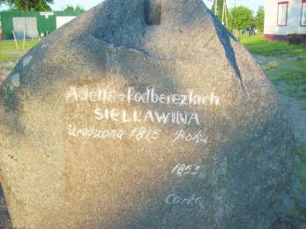
На былых каталіцкіх могілках у Бялынічах яшчэ ў пачатку вясны мінулага года камунальнікі правялі работы па добраўпарадкаванні, высадзілі дрэвы. А напярэдадні Вялікдня тут быў устаноўлены вялікі крыж і два валуны, адзін з якіх з’яўляецца надмагільным камянём і ўяўляе сабой гістарычную каштоўнасць.
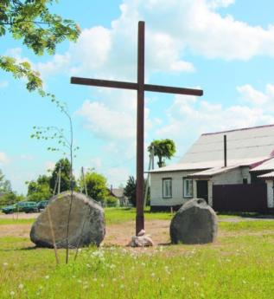
Вось што піша пра могілкі археолаг Алесь ВАШАНАЎ: У 2012 г. была абследавана тэрыторыя, якую раней займалі старыя каталіцкія могілкі. Паводле картаграфічных матэрыялаў канца XVIII – першай трэцці ХХ ст., могілкі знаходзіліся на ўсходняй ускраіне мястэчка, зараз гэта скрыжаванне вул. Мічурына і вул. Ленінскай. Пляцоўка мае трапецыяпадобную форму, плошчай каля 3900 м2, выразна чытаецца на мясцовасці, з паўночнага і ўсходняга бакоў забудавана. Тэрыторыя часткова заасфальтавана, на вольных ад асфальту ўчастках можна назіраць западзіны, якія ўтварыліся ад разбураных пахаванняў. таксама, тут быў выяўлены адзін надмагільны камень памерамі каля 120×130×60 см, выкананы з чырвонага граніту (?). Камень мае добрую апрацоўку паверхні, у верхняй часцы пашкоджаны. На франтальнай паверхні захаваўся надпіс па польску: “Adella z Podberezkich / SIELLAWINA / Urodzona 1815 Roku / Oktobra 19 Dnia zeszła z tego Swiata1853 R: / Nowembra 17 Dnia Obok / jey spoczywają Corka Alexandra 2: lat i Syn / Jgnacy 4 Miesięczny. / prosi przychodnia o 3 zdrowaś Marjia”.
У верхняй частцы камяня часткова захавалася адтуліна, у якую быў умацаваны крыж. Камень стаяў на магіле, у якой была пахаваная нехта Адэля з Падбярэзкіх і двое яе маленькіх дзетак – двухгадовая дачка Аляксандра і 4-х месячны сын Ігнаці.

  - Загадкі сакральна-магічных комплексаў. каменныя крыжы, каменныя бабы, валуны

Сівы туман плыве над плёсам.
У сутонні дрэмлюць прамяні.
У Тураве, блаславёным лёсам,
Растуць з прадоння камяні.

Гэтыя радкі паэтка Наталля Каліцька прысвяціла, бадай, самым вядомым каменным крыжам на тэрыторыі Беларусі, якія знаходзяцца ў Тураве і яго наваколлі. Па легендзе, тураўскія крыжы прыплылі ўверх па Прыпяці пасля хрышчэння кіяўлян.
Не менш цікавыя падзеі адбываюцца і на Бялыніччыне. Сёлета каменны крыж на дне Друці каля вёскі Лубяны знайшлі мясцовыя хлопцы Дзяніс Васільеў, Аляксандр і Мікалай Жуганы. І, трэба сказаць, гэта ўжо не першая падобная знаходка на тым месцы.
Лубяны. Каменныя крыжы
Першы каменны артэфакт, крыж з высечаным надпісам “Дарька”, стаў вядомы дзякуючы археолагу Аляксандру Каваленю, які звярнуў на яго ўвагу ў 1930 годзе падчас раскопак у наваколлі вёскі. Пасля вайны гэты цікавы помнік даўніны знік. Як мяркуецца, яго забралі супрацоўнікі Магілёўскага абласнога краязнаўчага музея, дзе ён нібыта захоўваецца да нашых дзён.
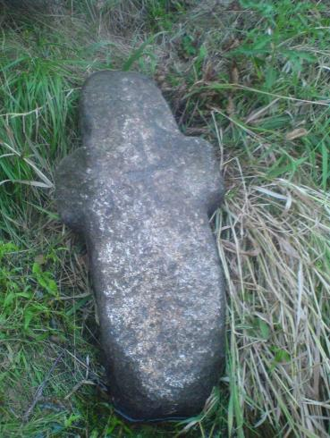
Крыж быў высечаны з шэра-сіняга каменя і ляжаў на пясчаным беразе Друці ва ўрочышчы Круча. Нашы продкі верылі, што калі крыж спаўзе ўніз і апынецца на дне ракі, то надыдзе канец свету. Таму дзеці час ад часу абвязвалі яго вяроўкамі і з усяе сілы спрабавалі ўсцягнуць наверх, далей ад вады. На жаль, у 60-я гг. крыж знік. Па адной з версій крыж забралі музейныя супрацоўнікі з Магілёва дзе ён і дагэтуль захоўваецца ў запасніках.
Некалькі гадоў таму рака вымыла з берага другі мураваны крыж, адно з крылаў якога было зрэзана на конус. Але і ён у хуткім часе знік у невядомым накірунку.
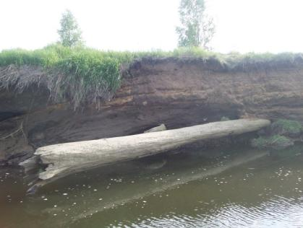
У 2016 годзе рака вымыла “3-ці мураваны крыж”. Яго таксама выявілі мясцовыя жыхары: Дзяніс Васільеў, Аляксандр і Мікалай Жуганы на выгібе Друці паміж урочышчамі “Круча” і “Папоўка”. Трэці па ліку артэфакт невялікі па памеры і мае даўжыню 55 см, шырыню перакладзіны – 35 см. Вага яго такая, што здольны падняць адзін чалавек. Унізе зроблены шып для замацавання крыжа ў грунце або адтуліне ў валуне ці дрэве, на абодвух баках сяродкрыжжа высечаны маленькія чатырохканцовыя крыжыкі.
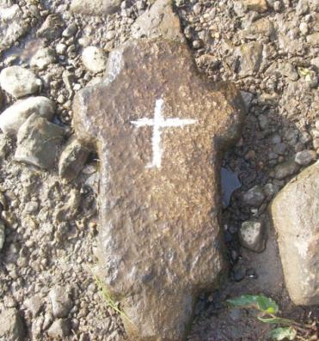
Цікавасць уяўляе таксама месца знаходкі – выгіб ракі паміж урочышчамі Папоўка і Круча. У гэтым месцы Друць на працягу жыцця ўсяго аднаго пакалення змяніла сваё рэчышча і адсунулася на добрыя тры дзясяткі метраў далей на паўночны захад. Днішча яе скрозь усеяна камянямі рознай формы і памераў. Яны ствараюць невялікія парогі, праз якія перакатваецца плыня ракі. Прычым, такія каменныя брады сустракаюцца і вышэй па цячэнні, напрыклад, каля вёскі Чырвоны Бор. Відаць, нашы продкі здавён аблюбавалі гэтыя стромкія берагі і выкарыстоўвалі рачныя камяні для вырабу неабходных рэчаў, у тым ліку і надмагільных крыжоў.
З іншага боку, магчыма тут некалі існавала старажытнае месца пахавання. Паводле ўспамінаў старажылаў вёскі, на Кручы калісьці захоўваліся сляды ад магіл, якія сцёрліся за даўнасцю гадоў і з-за гаспадарчай дзейнасці людзей. Рака вымыла не толькі крыж, але літаральна выдрала з тоўшчы зямлі ствол высокага дрэва, які тырчыць з берага паралельна люстэрку вады. Пра тое, што дрэва праляжала пад зямлёй даволі доўга, сведчыць двухмятровы слой зямлі над ім.
Велічынёй у палову чалавечага росту, ляжыць незвычайны на ўскрайку поля недалёка ад Лубяноў, каля ўрочышча Астрагі. Папярок каменя праходзіць доўгая перарывістая паласа шырынёй каля 5 і глыбінёй каля 3 сантыметраў. Тое, што гэты “шрам” рукатворны, не выклікае сумнення. Аднак адказ на пытанне, хто спрабаваў рассекчы камень і навошта, у народнай памяці не захаваўся. Таму яшчэ адной загадкай у гістарычнай лубянскай старонцы застаецца больш.
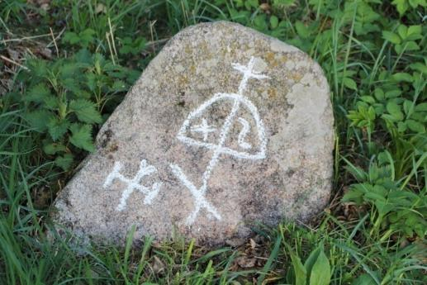
Сурдзянскія камяні
Сурдзянскія камяні ўяўляюць сабой невялічкую групу на пяці старадаўніх пахаваннях. Яны размяшчаюцца амаль сіметрычна і маюць розныя памеры і форму. Старажытныя надмагіллі адрозніваюцца ад сучасных усходняй арыентацыяй. Выявы на камянях уяўляюць сабой спалучэнне крыжоў з так званымі “парасонамі”, пра якія трэба расказаць падрабязней.
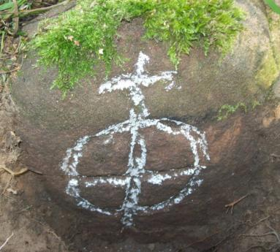
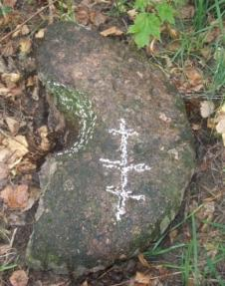
Сярод сярэдневяковых каменных надмагільных помнікаў у Беларусі вылучаецца група камянёў з выявай шаста і паўкруга на яго вяршыні.
Гэтыя надмагіллі простыя і звычайна не ўтрымліваюць надпісаў. На дадзены момант яны часцей за ўсё сустракаюцца ў паўночна-заходнім, паўночным, паўночна-ўсходнім рэгіёнах Беларусі, а таксама месцамі на Палессі. На тэрыторыі нашага раёна камень з “парасонам” знойдзены на могілках у Майску. Найбольш жа яскравым іх прыкладам з’яўляецца комплекс з пяці камянёў у лесе каля вёскі Стэберакі Вілейскага раёна.
Даследчыкі пакуль не даюць адназначнага адказу аб значэнні знакаў. Што тычыцца Стэберакскага комплексу, то пераважаюць высновы аб выкарыстанні тут камянёў з малюнкамі ў якасці астранамічных арыенціраў, а больш канкрэтна – для назірання за фазамі месяца.
З іншага боку, з’яўленне гэтых знакаў менавіта на пахавальных камянях звязана з нейкімі старажытнымі рэлігійна-міфалагічнымі ўяўленнямі, якія даследчыкі ў некаторай меры змаглі рэканструяваць.
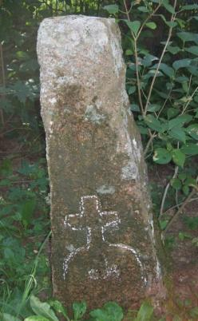
Паўкруг на шасце з’яўляецца графічнай выявай нябеснай сферы, замацаванай на нейкім “сусветным слупе”. Сімвалізм слупа на магіле са старажытнасці добра вядомы ў пахавальным абрадзе славян. Напрыклад, “Аповесць мінулых гадоў” сцвярджае, што радзімічы, крывічы “і іншыя язычнікі, якія не ведалі закона Божага”, пасля смерці чалавека спальвалі яго цела, а астанкі ўкладалі ў невялікую пасудзіну і ставілі яе на слупах каля дарог.
У хрысціянскую эпоху адбыўся паступовы пераход ад слупа да крыжа. Цікава, што ў некаторых рэгіёнах хрысціянскі крыж прыняў своеасаблівую форму з накрытым верхам.
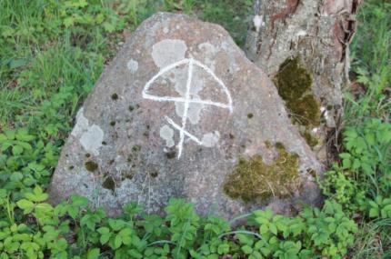
Падобныя крыжы з паўкругам наверсе і з выявамі сонца, месяца і зорак з’яўляюцца традыцыйнымі, напрыклад, для Славакіі. Для каталіцкіх крыжоў у некаторых мясцовасцях Літвы і Заходняй Беларусі таксама характэрная складаная форма. Адна з галоўных іх асаблівасцей – тры верхнія завяршэнні крыжа часта амаль замыкаюцца на канцах, у той час як ніжняя частка свабодная ад малюнкаў або нярэдка ўтрымлівае выяву месяца. Можна выказаць здагадку, што крыжы з накрытым верхам, якія часцей за ўсё выклікаюць асацыяцыі са стараверамі, маюць той жа сімвалізм, што і камяні з выявай шаста з паўкругам.
Галоўная мэта такога рытуала – забяспечыць перамяшчэнне душы памерлага наверх, на нябёсы. Сродкам камунікацыі паміж мірамі ў розных міфалагічных і рэлігійных традыцыях выступае лесвіца, якая звязвае верх і ніз. Яна можа звісаць з неба, альбо віцца ўздоўж ствала Сусветнага дрэва, слупа, гары. У нашым выпадку слуп і крыж якраз і выступаюць у ролі Сусветнага дрэва, а камень – у ролі гары.
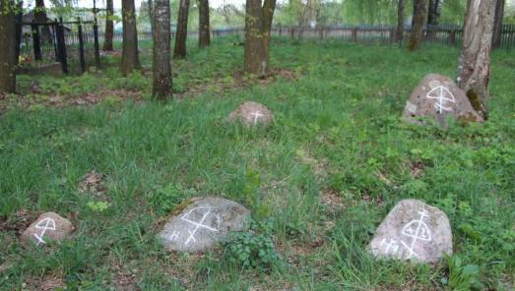
Напрыклад, з Бібліі вядомы вобраз “лесвіцы Іакава”, якая злучае зямлю і Неба: “І ўбачыў у сне: вось лесвіца стаіць
на зямлі, а верх яе кранае неба; і вось анёлы Божыя ўзыходзяць і сыходзяць па ёй”. Гэты біблейскі сюжэт карыстаўся пэўнай папулярнасцю ў іканапісцаў, якія часта адлюстроўвалі Райскую, або Нябесную лесвіцу. Цікава, што на праваслаўных абразах сустракаюцца выявы Маці Божай з лесвіцай у руках – напрыклад, на іконе Маці Божая Неабпалімая купіна.
Ёсць меркаванне, што васьміканцовы праваслаўны крыж таксама сімвалізуе лесвіцу, якая вядзе на нябёсы, паколькі ўзыходжанне на крыж з’яўляецца апафеозам на шляху выратавання і атрымання неўміручасці ў Царстве Божым.
Часам лесвіцай могуць быць рытуальныя збудаванні, як, напрыклад, егіпецкія піраміды або зіккураты ў Міжрэччы. Яны, дарэчы, сваёй формай вельмі нагадваюць нябесны купал, праекцыя якога адлюстравана над шастом на сурдзянскіх камянях.
Сакральна-магічны комплекс
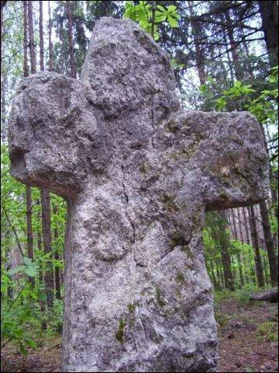
Вялікая колькасць цікавых таямніц нашай зямлі звязана з камянямі, каменнымі крыжамі.
На старых могілках па дарозе на вёску Гоенка знаходзіцца гэтак званы "Заазерскі стоўн-хэндж". Найперш кіда-ецца ў вочы магутны каменны крыж: выгнутая перакладзіна яго нагадвае рукі, якія быццам абдымаюць усю прастору перад ім, а ў сяродкрыжжы выразна праглядаецца воўчая галава.
Побач, прыкладна, на гектарнай плошчы, размешчаны каля паўсотні валуноў, адшчэпленых ад каменю пліт. На некаторых нанесены знакі ў выглядзе трохкутнікаў, дванаццаці- і чатырохканцовыя крыжы, касыя i перакрыжаваныя лініі. Думкі гісторыкаў, краязнаўцаў падзяліліся: адны перакананы, што гэта фрагменты старадаўняга капішча, іншыя сцвярджаюць, што гэта сярэднявечныя могілкі.
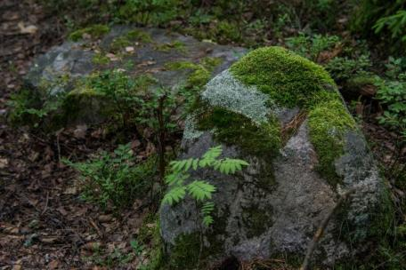
Вялізнаму каменнаму крыжу і валунам, якія знаходзяцца ў лесе непадалёку ад вёскі Заазер’е, прысвечана даволі многа навуковых артыкулаў. Яны, аднак, пакуль не даюць канчатковага адказу на пытанне, для якіх мэт быў прызначаны гэты комплекс. Цікавасць ўяўляе артыкул даследчыкаў беларускай традыцыйнай культуры Аксаны Катовіч і Янкі Крука “Традыцыйны язычніцкі комплекс”. У ім, акрамя аргументацыі ў падтрымку папулярнай версіі старажытнага паганскага капішча, аўтары падрабязна апісалі абрадавыя дзеянні, якія насельнікі краю нібыта маглі выконваць у ім. Менавіта гэты артыкул і падштурхнуў да пошуку інфармацыі таямнічых месцаў Прыдруцкага краю.
Відавочна, што ўзнікненню версіі аб сувязі валуноў і крыжа ў лесе з капішчам багіні Мажаны спрыяла сугучнасць яе імя з навакольнымі назвамі. У артыкуле мінскія даследчыкі адзначаюць, што “мясцовыя тапонімы даюць падставы беспамылкова сцвярджаць: гэты сакральна-магічны комплекс быў прысвечаны славянскай багіні Маране. Літаральна побач знаходзяцца вёска Мажаны, рака Мажана і ўрочышча Мажаны, дзе месціцца сам комплекс”. Аднак, на мой погляд, мясцовая тапанімія насамрэч абвяргае гэтыя высновы.
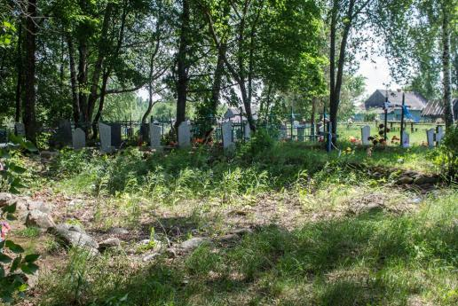
Найбольшую сэнсавую нагрузку сярод згаданых тапонімаў нясеназва ракі, зафіксаваная ў сучасных даведніках у форме Можа. Блізкія назвы водных аб’ектаў сустракаюцца ў іншых месцах Беларусі, а таксама за яе межамі: Мажа (басейн Прыпяці), Мажанка і Мажайка (прытокі Бярэзіны), Мжа (прыток Паўночнага Данца). Даследчыкі звычайна тлумачаць іх паходжанне ад балцкага слова *mazoja са значэннем “малы, невялікі”.
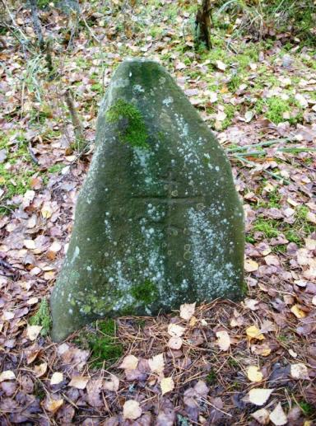
З іншага боку, гідронімМожа дапамагаюць “расшыфраваць” такія словы, як рускае мгла, мга – “густы сыры туман”, беларускае імжа – “дробны дождж”, “туман”, літоўскае migla – “туман”. Усе яны ўзыходзяць да індаеўрапейскай асновы *meigh- са значэннем “туман”, “дождж”, “станавіцца цёмным”. Таму, Можа – гэта “рака, якая працякае па вільготнай, забалочанай мясцовасці”, што, дарэчы, адпавядае рэчаіснасці.
Аксана Катовіч і Янка Крук таксама сцвярджаюць, што “імя Марана ў дыялектнай форме гэтага рэгіёну гучыць як Мажана”. На самой справе Мажана з’яўляецца польскамоўнай формай, у якой гук р перайшоў у ж: Марана – Мажана (пол. Marzana). Такім чынам, імя багіні Мараны і назва ракі Можа паміж сабой не звязаны.
Аднак памяць аб Маране (Мары, Марэне), якая ў пракаветныя часы лічыласябагіняй зямлі, урадлівасці, нараджэння дзяцей, але, адначасова, і смерці,усё ж захавалася ў тапаніміцы. Як адзначае беларускі тапаніміст Аляксандр Рогалеў, у хрысціянскі час ранейшыя месцы пакланення Маране сталі называцца ў розных мясцовасцях Мар’інай, Маўрынай і Марфінай горкамі. Падобнымі ім з’яўляюцца таксама назвы ўзгоркаў кшталту Дзявочая і Бабіна гара.
З гэтага вынікае, што капішчы ў гонар багіні Мараны месціліся пераважна на ўзвышшах, але сустракаліся іна высокіх рачных берагах.У такім выпадку прасочваецца яе сувязь з міфалагічнай апякункай вады, якая ў народных паданнях і замовах ад хвароб фігуравала пад імёнамі Марыя, Марына.
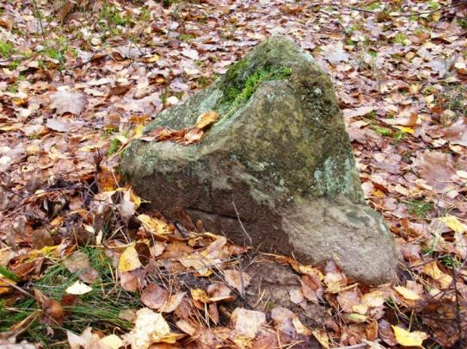
У сваю чаргу каменны комплекс у лесе каля Заазер’я ў народным уяўленні звязаны з французскімі пахаваннямі, а тутэйшае лясное ўрочышча, па сведчанні мясцовых жыхароў, называецца Кладзішча. Нават кароткага агляду дастаткова, каб знайсці іншыя пацверджанні правільнасці атаясамлення месца са старымі могілкамі:выбітыя на камянях выявы простых чатырохканцовых і васьміканцовых праваслаўных крыжыкаў, характэрныя для надмагілляў.
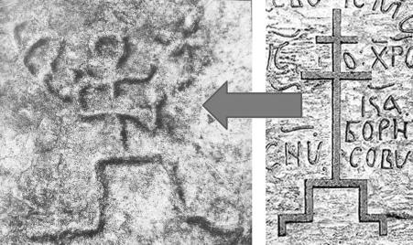
Цікава, што ніхто з даследчыкаў пакуль не звярну ў увагу, што крыж у рост чалавека на гэтым комплексе не адзіны, хоць і самы вялікі. Яго памеры складаюць 1,75 м у вышыню, ад 25 да 35 см у таўшчыню, шырыня перакладзіны крыху больш за 1 м. За ім ляжаць заглыбленыя ў зямлю і парослыя мохам, пашкоджаныя прыроднымі стыхіямі і, магчыма, людской дзейнасцю, іншыя каменныя крыжы. З-за дэфармацыі іх няпроста адрозніць ад звычайных пляскатых камянёў. Адзін з такіх крыжоў, напрыклад, мае памеры каля 110 см у даўжыню і 70 см у шырыню.
І апошняе назіранне. Карціну, падобную на тую, што ў лесе каля Заазер’я – замшэлыя ад часу валуны,рознай формы і памераў, з выбітымі на іх знакамі, а таксама каменныя крыжы – можна ўбачыць на могілках у Майску, Мокравічах, Заполлі, Сурдах і іншых вёсках нашага раёна.
Каменныя крыжы і валуны на майскіх могілках
У недалёкай ад Заазер'я вёсцы Майск (Бялыніцкі раён) побач з сучаснымі магіламі захаваліся старадаўнія-з каменнымі крыжамі і валунамі паўсферычнай формы. І тут мы знаходзім некалькі унікальных помнікаў. На адной з пліт можна ўбачыць высечаны крыж, побач з ім-схематычны малюнак птушкі, паўмесяц і нейкі знак, які аддалена нагадвае літару «э». На іншых выбітыя хвалістыя лініі,» рашоткі", незразумелыя, быццам рунічныя, сімвалы суседнічаюць з кірылічнымі літарамі, чатырох-і шасціканцовымі крыжамі. Тут жа напаўлежаў, урослы ў зямлю па "грудзі", каменны крыж, які ўяўляе найбольшую цікавасць і, думаецца, навуковую каштоўнасць. Ён літаральна спярэшчаны сімваламі і асобнымі літарамі кірылічнага алфавіту. Майскі крыж мае вышыню прыкладна паўтара метра. Папярочная ашэстак кароткая, але шырокая-амаль на траціну вертыкальнага бруса.
Цэнтральнае месца ў кампазіцыі надпісаў належыць высечаным шасціканцовым крыжы на падстаўцы, па абодва бакі ад якога выбіта спалучэнне літар ІС і ХС. Яны, вядома, чытаюцца як Ісус Хрыстос. Бліжэй да зямлі, бачым знакі, стрэлачкі, літары "ь", " р " « "і", " N " і іншыя.
Жорны на могілках у эсьмонах
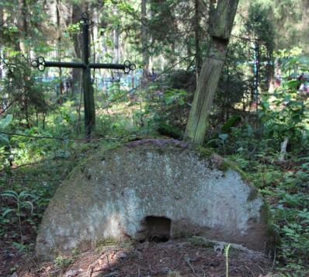
Адметную групу памятных надмагільных знакаў, што сустракаюцца на Беларусі, складаюць круглыя каменныя дыскі ад сялянскіх жорнаў. У якасці надмагілляў, звычайна, выкарыстоўваліся зношаныя кругі, якія адслужылі свой век.
Рэдкае цяпер каменнае надмагілле ёсць таксама і ў нашым раёне – на грамадскіх могілках у Эсьмонах. Каменны дыск укапаны каля галавы пахаванага з улікам таго, каб адтуліна праглядалася па лініі насыпанага пагорка. На жорнах выбіты нейкі знак, які цяжка разгледзіць, верагодна, “галгофа”. За жорнамі стаяць рэшткі драўлянага крыжа. Якіх-небудзь старажытных паданняў пра жорнавыя каменныя надмагіллі сярод мясцовага насельніцтва не захавалася. Але трэба думаць, што жорны з’явіліся на могілках не выпадкова, а былі звязаны са светапоглядам нашых продкаў. Сама па сабе іх форма – плоскае кола з адтулінай пасярэдзіне – вельмі сімвалічная. Кола асацыіруецца з кругаваротам жыцця і смерці, з цыкламі перараджэнняў, узыходаў і падзенняў, зменай пораў года і ходам часу. У самых розных культурах, асабліва на Усходзе, падобныя колы ўвасаблялі асноўную канцэпцыю пабудовы сусвету і ўпрыгожвалі розныя свецкія і рэлігійныя збудаванні.

- Аб’екты прыроднай спадчыны: урочышчы, рэкі, азёры, балоты
Прырода родных мясцінаў – цудоўная, а назвы паселішчаў, урочышчаў, ручаёў ды крыніц – цікавыя, таямнічыя. Кожнае найменне, кожны куточак роднай зямлі мае сваю гісторыю, безліч вялікіх і маленькіх падзей. Тут жылі ці жывуць людзі, што данеслі подых мінуўшчыны Бацькаўшчыны да нашчадкаў, якія рабілі альбо зараз робяць гісторыю любага краю.
Ціхаплынная Друць
Галоўнай воднай магістраллю, а таксама неад'емным элементам пейзажу і прыродным арыенцірам Бялыніч з'яўляецца рака Друць – чацвёрты па велічыні і воднасці прыток Дняпра. Яна пачынаецца на Дняпроўска-Дзвінскім водападзеле, у 0,8 км на паўднёвы захад ад вёскі Ратамкі Талачынскага раёна Віцебскай вобласці. Назва ракі паходзіць ад фінскага «друці», «друта» – ручай, рака, шмат вады. На яе берагах размешчаны раённы цэнтр – горад Бялынічы.
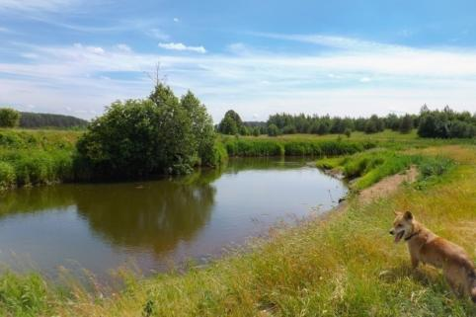
Багатая Друць разнастайнай рыбай: шчупаком, карасямі, акунямі, плоткай. Густа населена рака бабрамі, выдрамі, андатрамі. У наваколлях Бялынічаў маецца некалькі бабровых плацін і домікаў. А рыбакоў-аматараў на Друці можна бачыць на працягу ўсяго года, нават у разводдзе. У трохстах метрах ад ракі на захад знаходзіцца невялікае возера. Вада ў возеры чыстая, са дна б'юць ключы, летам на паверхні з'яўляюцца гарлачыкі і белыя лілеі (Ліліі занесены ў Чырвоную кнігу Рэспублікі Беларусь). Увесну на возеры селяцца Лебедзі, у гэтым годзе было 11 асобін. Праўда, яны не жывуць тут пастаянна, бо побач праходзіць ажыўленая траса і да таго ж возера – любімае месца адпачынку бялынічан.
У старажытнасці рака Друць служыла адным з адгалінаванняў знакамітага шляху «з варагаў у грэкі», аб чым сведчаць шматлікія курганныя могільнікі, раскіданыя па яе берагах.
Раўнінны характар мясцовасці, спрыяльныя кліматычныя ўмовы, багацце рэк і лясоў, спрыялі паспяховай гаспадарчай дзейнасці і былі спрыяльнымі для жыцця старажытнага чалавека.
Даследаванні на тэрыторыі Бялыніцкага раёна сведчаць аб тым, што берагі Друці у глыбокай старажытнасці былі заселены чалавекам. З'яўленне першага насельніцтва ўзыходзіць да мезаліту (9-5 тыс.да н. э.). У пачатку 2-га тысячагоддзя да н.э. насельніцтва тэрыторыі сучаснай Беларусі ўступіла ў Бронзавы век. Басейн Друці паступова быў заселены плямёнамі сярэднедняпроўскай культуры, якія рухаліся з паўднёвых абласцей на поўнач і ўваходзілі ў арэал распаўсюджвання так званай культуры шнуравай керамікі, баявых сякер. На жаль, помнікі бронзавага веку нашага раёна вывучаныя недастаткова. Але можна лічыць, што мясцовае насельніцтва ў той час займалася жывёлагадоўляй, вырошчвала збожжавыя культуры.
З таго часу жыццё тут не перарывалася. Ва ўзаемадзеянні старажытнага насельніцтва і навакольнага асяроддзя важную ролю адыграла наяўнасць сыравіны для вырабу прылад працы. У межах Бялыніцкага раёна такім матэрыялам быў крэмень. Найбольш значныя радовішчы крэменю сустракаюцца ў адкладах крэйдавых парод на берагах Друці і яе прытоках. Яны былі лёгкадаступныя ў сувязі з невялікай глыбінёй залягання і выхаду на паверхню. Можна з упэўненасцю адзначыць, што на працягу каменнага стагоддзя старажытнае насельніцтва вярхоўяў Друці не мела праблем з сыравінай для вырабу прылад працы, вялікая частка якіх, па-ранейшаму, была звязана з паляваннем.
Прыведзеныя прыклады сведчаць аб тым, што ў перыяд неаліту прыродныя ўмовы і клімат, пры наяўнасці досыць частай сеткі рэк і мноства выхадаў крэмневай сыравіны, склалі спрыяльную аснову для асваення басейна Друці людзьмі.
У цяперашні час маюцца карысныя выкапні: пясок, жвір, гліна, сапрапелі.
Да нашага часу ў раёне Бялыніч захавалася стаянка неаліту і бронзавага веку на левым беразе ракі Друць, ва ўрочышчы Лысая Гара (у канцы вуліцы Кірава). Культурны пласт магутнасцю 0,2 м, насычаны дробнымі вугольчыкамі і попелам, прасочаны на плошчы 30х70 м. На пясках знойдзены свідравальны наканечнік стралы, канцавыя скрабкі, прадукты расшчаплення крэменю, фрагменты ляпной керамікі.
Аслік, Восліўка: “Слаўная Рака”
Разгадку этымалогіі гідроніма трэба шукаць у корані сл – у варыянце назвы Аслік або сліў – у варыянце Восліўка.
Зыходны індаеўрапейскі корань *sal-(*sel-) прысутнічае ў лацінскім слове salum – “свабоднае мора”, у фінскім salmi – “праліў”, прускім salus – “дажджлівы ручай”, смаленскім дыялектным салік – “ручай”, а таксама ў шэрагу іншых геаграфічных тэрмінаў і назвах водных аб’ектаў. Першапачаткова корань сл- ужываўся індаеўрапейцамі для абазначэння мора або вялікага возера па прыкмеце “салёнасці” вады.
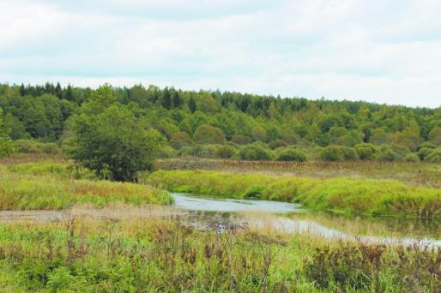
У назве Восліўка цікавасць уяўляе аснова –сліў- (варыянт –слаў-). Рэкі з такой асновай нам вядомыя: Словаж, Славечна, Славянка, Славіца, Славяшынка, Слівянка, Няслаўка. Мяркуецца, што старажытнай славянскай назвай Дняпра з’яўлялася Славуціч, якую часта тлумачаць як “слаўная рака”. Але ў каранёвай частцы гэтай назвы (слав-) лепш бачыць варыянт індаеўрапейскай каранёвай асновы*kleu-(*kleu- > *slov- > слав-)у значэннях “цячы”, “цячэнне”, “плыня”. У сваю чаргу яна з’яўляецца адной з форм індаеўрапейскага кораня *ker-. Ён праяўляўся ў розных фанетычных варыянтах і меў некалькі радоў суадносных значэнняў: “гнуць”, “рэзаць”, “біць”, “рваць” (гэта значыць нешта рабіць); “вільгаць”, “вада” і “агонь”, “гарэць”. Дадзеная каранёвая аснова адлюстроўвае найстаражытнейшую міфалагічную трыаду “вада – агонь – жыццё”.
Дарэчы, ад гэтага ж корня *kleu-, аднак ужо са значэнем “чуць”, “гучна казаць”, паходзяць словы слава, славуты, слых, хвала, рускае слыть. Дадзеныя словы збліжаюцца таксама з грэчаскім kleos – “чуткі”, “слава”, літоўскім slove – “гонар”, “хвала”.
Улічваючы метафарычнасць мовы нашых продкаў, можна дапусціць, што слава разумелася спачатку як вядомасць, якая расцякаецца ў прасторы падобна вадзе. Значыць, Аслік, Восліўка – гэта пераасэнсаванне індаеўрапейскай асновы са значэннем “цякучая вада”, “плыня”, а ў славянскім разуменні, на маю думку, яшчэ і “слаўная рака”.
Няропля: “рака з чыстай вадой”
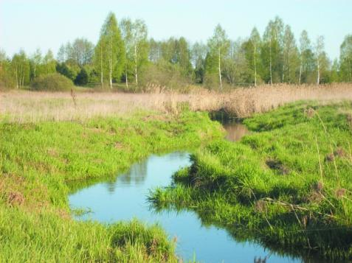
Першая частка гідроніма прадстаўлена старажытным коранем нер- (няр-, нар-) у значэнні “вада”, які шырока распаўсюджаны на еўразійскіх прасторах у складзе назваў розных водных аб’ектаў: возера Нарач, рэкі Нараў, Нарва, Нярэя, Нерэтва ў Харватыі, Нор у Ірландыі.
На погляд даследчыкаў, аснова нар- узнікла ў асяроддзі фіна-вугорскай супольнасці недзе шэсць тысяч гадоў таму назад. А некаторыя індаеўрапейскія плямёны, якія знаходзіліся ў непасрэдным кантакце з фіна-вуграмі, перанялі гэту аснову.
Другая частка гідроніма ўтрымлівае індаеўрапейскую аснову *ap–“рака”. Такім чынам усю назву можна перакласці як “вада-вада” або “рака-рака”.
Магчыма, падчас славянскай каланізацыі Прыдруцкага краю новыя насельнікі ўбачылі ў балцкім гідроніме знаёмае слова ропа, якое ў розных славянскіх мовах абазначае “расол”, “гной”, “сукравіцу”, “нафту”. Дарэчы, ва Украіне працякае рэчка Ропа, якая з’яўляецца прытокам ракі Гнілая. У Полацкім раёне знаходзіцца возера Ропа, а ў Данецкай вобласці – Ропне.
Імаверна, славяне з цягам часу пераасэнсавалі назву*Ner-ape (Нер-рака), якая пераўтварылася ў Няроплю – “раку з несалёнай, чыстай вадой”.
Вабіч: “рака, якая прываблівае да сябе”
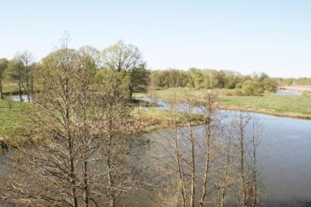
Гідронім збліжаецца з назвамі рэк Ваба, Вабля, Вобля, Вопля, Вопь, Упа, якія зафіксаваны на геаграфічных картах Беларусі, Расіі і краін Балтыі.
Індаеўрапейская аснова *ap- з першапачатковым значэннем “рака”, “плыня” знайшла сваё адлюстраванне ў прускім ape – “ручай”, літоўскім і латышскім словах upe – “рака”, “ручай”, персіцкім тэрміне аб – “вада”, “крыніца”, “рэчка”, фракійскім apa – “вада”.
З цягам часу аснова аб- атрымала характэрны славянскі суфікс –іч, для больш зручнага вымаўлення ў слове з’явіўся пачатковы гук [в].
У выніку шматвяковага пераасэнсавання першапачатковая аснова аб-/об- са значэннем “рака”, “плыня” пераўтварылася ў Вабіч – “раку, якая прываблівае да сябе”.
Возера Хотам’е (Святое)
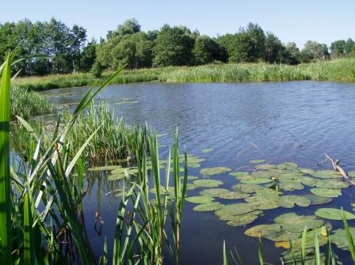
Адразу ж за паўночна-заходняй мяжой Бялыніцкага раёна, на суседняй Кругляншчыне, плешчыць пругкімі хвалямі ў дрыгвяністыя берагі ці не самае загадкавае на Магілёўшчыне возера Хотам’е, якое пайменавана людзьмі велічна – Святое. Месца масавага адпачынку. Традыцыйна праводзіцца Купальскае свята.
Некалі, як сцвярджае паданне, дзе зараз знаходзіцца возера, стаяла царква, якая быццам бы правалілася ў ваду гэтага возера, ад чаго яго сталі называць яшчэ і Святым. Берагі, акрамя ўсходняга, забалочаныя, вада багатая на іоны срэбра. Паблізу знаходзяцца два курганы, якія па заключэнні археолага Вячаслава Капыціна належаць балцкім плямёнам.
Заазерскае возера
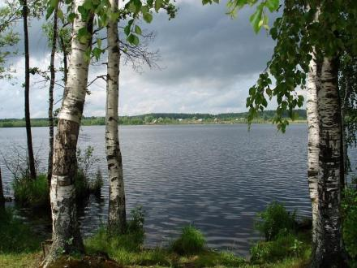
Рухаючы ў паўднёва-усходнім накірунку, праз азёры Пустое і Чорнае, апынаемся ў вёсцы Заазер’е (Эсьмонскі сельсавет). Знаходзіцца на тэрыторыі аднайменнага гідралагічнага заказніка. Вядома па пісьмовых крыніцах з 1590 года як сяло, уваходзіла ў склад Эсьмонскай воласці Барысаўскага павета.
Унікальная прырода і непаўторныя краявіды – адна з адметнасцяў Заазер’я. Заазерскае возера – пачатковае ў ланцугу сямі ледавіковых па паходжанні азёраў, якія знаходзяцца па суседству на тэрыторыі Эсьмонскага (Бялыніцкі раён) і Шапялевіцкага (Круглянскі) сельсаветаў: Карманаўскае, Чорнае (Курганаўскае), Пустое, Хотам’е (Святое), Сярэдняе, Воўсіцкае. Усе гэтыя азёры злучаныя паміж сабой падземным цячэннем.
Майская Спасаўская (Святая крынічка)
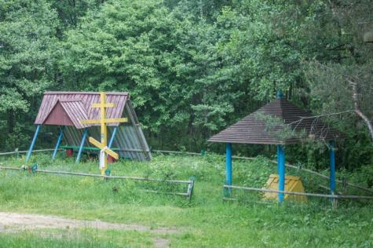
Калісьці, як сцвярджае мясцовая легенда, на тым самым месцы, дзе зараз знаходзіцца Майская крыніца, стая¬ла праваслаўная капліца. Аднойчы нейкі вар’ят падпаліў яе. I як толькі вяс-коўцы не змагаліся з агнём, але выра-таваць капліцу ім не ўдалося. Якім жа было здзіўленне іх, калі неўзабаве пабачылі, што на ўсходнім вугле былой капліцы з-пад каменя-мура прабівае сабе шлях крынічка. Сяляне расчысцілі пажарышча, выкапалі падмуркавы камень, зрабілі альтанку. У жнівеньскія дні таго ж года яе асвяціў святар, патлумачыўшы людзям, што Гасподзь выбачае нам грахі, клапоціцца пра ўсіх нас, пасылае выратаванне ад бездухоўнасці. 3 таго часу штогод 19 жніўня мясцовыя жыхары прыходзяць да Спасаўскай крыніцы, каб асвяціць яблыкі, грушы.
Непадалёку ад крыніцы размяс-ціліся старадаўнія могілкі, дзе стара-жытныя пахаванні абазначаны невялікімі валунамі адвольнай формы, каменнымі крыжамі і пласцінамі. На многіх з іх высечаны таямнічыя знакі. Тут жа знаходзіцца паўтара-метровы ка¬менны крыж, які спя-рэшчаны загадкавымі сімваламі і паасобнымі літарамі кірылічнага ал-фавіту - крыжы, крыжыкі на розных падстаўках ці пакрытыя дугой, краты, стрэлачкі, трохкутнікі, “ъ”, “ь”, “р”, “и”, “N” і іншыя.
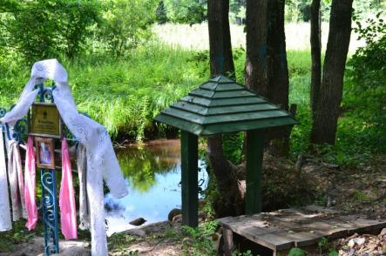
Крыніца “Макаўе”
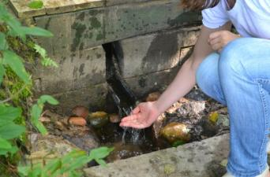
У Бялыніцкім раёне каля вёскі Макаўка, паварот налева ў лес на 25 км ад Бялыніч (у 3х км ад в. Заполле па дарозе на в. Падзевічы) на беразе р. Малыш ёсць крыніца “Макаўе”, які, па ўспамінах ужо нешматлікіх старажылаў, быў асвечаны яшчэ ў 19 стагоддзі. Штогод 14 га жніўня з навакольных вёсак туды з'язджаўся народ на маленьні і на кірмаш. У цяперашні час энтузіясты спрабуюць сабраць і зберагчы рэшткі памяці аб гэтым святым месцы. Раённым лясніцтвам і Камітэтам па ахове прыроды да крыніцы пракладзеная “экалагічная сцежка”. Мясцовымі ўладамі, з удзелам настаяцеля Храма Бялыніцкай Багародзіцы ў Бялынічах а. Сергіем у рамках арганізацыі аздараўленчага (і паломніцкага) маршруту да маляўнічых месцаў былой Свята-Пакроўскай царквы ў Падзевічах (там і валун-лекар) плануецца ля святой крыніцы “Макаўе” пабудаваць купель.
Копія дакумента аб выніках даследвання макаўскай крынічнай вады прадстаўлены ў Дадатку 3.

- Асаблівасці мясцовага традыцыйнага дэкаратыўна-прыкладного мастацтва. Рэгіянальная кухня

  - Нітка часу бясконцая: тэхніка і тэхналогія вырабу

Шмат стагоддзяў карыстаецца чалавек тканінай. Паступова – стагоддзе за стагоддзем – выпрацоўвалася дасканаласць майстэрства ткалляў, а поруч з гэтым выкрышталізоўваліся і стылявыя адзнакі, што былі характэрныя для таго ці іншага рэгіёну, рэўнай мясцовасці.
Як сцвярджаюць даследчыкі, такім шляхам складваўся, фарміраваўся канон. Але ён аніколі попрасту не абмяжоўваў майстрыху. Кожная ў палатніну, вышыўку ручніка абавязкова ўносіла ўсё сваё. Нярэдка – досыць непаўторнае, надзвычай арыгінальнае. Зрэшты, гэтым і цікавыя ручнікі – вышыванкі, абрусы, посцілкі…
З другога боку, агульны воблік нацыянальнага ткацтва і вышыўкі, як відаў дэкаратыўна-ўжытковага мастацтва, утвараюць мясцовыя асаблівасці. Як вядома, на Беларусі вылучана шэсць самабытных гістарычна-этнаграфічных рэгіёнаў. Бялыніччына з’яўляецца адмыслова-складовай часткай гістарычна-этнаграфічных рэгіёну Падняпроўе. Ён яднае Магілёўскую, частку Віцебскай і Гомельскай абласцей.
У старажытны перыяд (IX-XII стагоддзі) тут адбываўся інтэнсіўны працэс сцірання племянных этнакультурных адрозненняў, зліцця славянскіх плямёнаў у адзіную народнасць.
Народнае адзенне Падняпроўя мае старажытныя рысы, што былі ўласцівыя традыцыйнаму касцюму славянаў. Пры гэтым заўважаецца пэўны ўплыў усходніх і еўрапейскіх строяў. Тыповае верхняе адзенне – злёгку прыталеныя кажухі, шыракаполыя світкі светла-шэрагу колеру са стаячым каўняром. Замест гузікаў ужываўся ваўняны плецены пояс. Таксама шырока выкарыстоўваліся кафтан-армяк, укарочаныя паўсвіткі і паўкажушкі.
У традыцыйным жаночым адзенні распаўсюджанасць атрымалі панёвы, узорыстыя андаракі, сшытыя з безрукаўкай-гарсэтам, саяны. Жаночыя кашулі звычайна шыліся з плечавымі ўстаўкамі, нагрудную частку рабілі з больш тонкага кужэльнага палатна. Іх ўпрыгожвалі вышыўкай і тканым арнаментам.
Бялыніцкія ткачыхі не аддавалі асаблівай перавагі вышыўцы ці ткацтву, а бліскуча валодалі абодвума відамі гэтага мастацтва, ствараючы суладныя ансамблевыя кампазіцыі.
На Бялыніччыне, як і па ўсім Падняпроўі, шырокае распаўсюджанне атрымала бранае, закладное, пераборнае ткацтва. Даследчыкі прыйшлі да высновы, што на асаблівае развіццё бранага двухуточнага ткацтва паўплываў надзвычай уласцівы для рэгіёну ромбавы арнамент.
Традыцыйна даўняя бялыніцкая саматканая тканіна нярэдка афармлялася шырокай паласой бранага ткацтва. Для выткання на ручнікі прымянялася звычайна шасцінітовая тэхніка. Яна давала малюнак, падобны на сетку, што складалася з невялічкіх канцэнтрычных ромбаў. Канцы ручнікоў аздабляліся гладкімі рознавялікімі палосамі натыкання, атрыманых заменай белага ўтка на чырвоны.
Асноўнай тэхнікай ткацтва ў Бялыніцкім раёне стала чатырохнітовае двухуточнае і васьмінітовае аднаўточнае. Сыравінай для ткацтва спаконвеку служылі лён, воўна, пянька. Штогадовы ткацкі сезон распачынаўся з кастрычніка месяца, калі лён мялі, трапалі, часалі. У лістападзе прыступалі да прання нітак, выкарыстоўваючы калаўрот ці верацяно. Пасля нарыхтаванае прадзіва фарбавалі ды снавалі. Непасрэдна да ткацтва жанчыны прыступалі напрыканцы лютага-пачатку сакавіка, калі даўжэйшым станавіўся дзень.
Для мясцовага тыпу ручнікоў характэрная ўзорыстая тканіна з вышыўкай крыжыкам бардзюраў з ружамі, стылізаваных геаметрычных кветак, выяў пеўня. А завяршаліся гэтыя вырабы шырокімі вязанымі карункамі (Гл. Дадаткі 4,5).

  - Мясцовая кухня
Кожны народ беражліва захоўвае свае традыцыі, звычаі, свае любімыя стравы, бо рэцэпты складваліся стагоддзямі, перадаваліся ад пакалення да пакалення, захоўвалася кулінарная народная мудрасць. Пры гэтым заслужана забываліся прымітыўныя стравы, а з другога боку, у народным побыце з'явіліся новыя прадукты, новыя тэхналогіі іх падрыхтоўкі, гэта натуральна і заканамерна.
Значны ўплыў на кухню таго ці іншага народа ў мінулым аказвалі прыродныя асаблівасці краю, гаспадарчы ўклад, у якім ён жыў. Гэта выяўлялася ў традыцыйным наборы прадуктаў, якія выкарыстоўваюцца для падрыхтоўкі страў. Амаль усе прадукты для харчавання сяляне выраблялі самі. Што гадавалі, тое і елі. Сілкаваліся прадуктамі сваёй працы: мяса, малако, бульба, гародніна, хлеб. Усё было сваё. Куплялі толькі цукар.
Немалы ўплыў на фарміраванне кулінарных рэцэптаў і характар мясцовых страў аказваў тып кухоннага ачага. У Бялыніцкім раёне асаблівасці кухні вызначыла руская печ, здольная доўгі час захоўваць жар.
Да рэвалюцыі, ды і ў першыя гады савецкай улады адзначаўся высокі ўзровень спажывання хлеба - да 1,5 кг у дзень на чалавека (у большасці выпадкаў ячменны са свайго агарода). Да хлеба ставіліся беражліва. Кожны каласок падбіралі. Акрамя таго, ўжывалі супы 2-3 разы на дзень-раніцай, днём і ўвечары.
У глыбокай старажытнасці ў жыхароў Бялыніцкага краю пераважала ральнае земляробства, таму мучныя і крупяныя вырабы адыгрывалі вялікую ролю ў іх побыце.
Яшчэ у старажытныя часы хлебу надавалася асаблівае значэнне. Хлеб выпякалі амаль у кожнай сям’і. Верагодна, найбольш старажытным відам цеста было прэснае, з якога спачатку пяклі толькі аладкі. Прычым цеста з вады, мукі і яек было шчыльным і толькі пазней з'явілася прэснае здобнае цеста. Яго выкарыстоўваюць і цяпер, але радзей, чым дражджавое. Даўно ў нашых месцах асвоілі і дражджавое цеста. Закваска складалася з рэшткаў цеста ад папярэдняй выпечкі. Захоўвалася яна ў асаблівых гліняных чыгунах і кожны раз папаўнялася астаткам новай партыі цеста. Займалася закваскай цеста старэйшая жанчына ў сям'і. Яна ўставала першай і пачынала дзень раней за ўсіх. З вечара на заквасцы яна рабіла цеста на летняй вадзе, накрывала чыстым абрусам, ставіла ў цёплае месца і некалькі разоў за ноч ўставала і клапатліва сачыла за ім: перастаўляла, калі трэба было, у больш цёплае месца, абмінала. Раніцай цеста замешвала і пякла з яго хлеб, пірагі і іншыя мучныя вырабы. Хлеб выпякалі ў разліку на некалькі дзён.
Начынка для пірагоў часцей за ўсё была бульбяная, чаромхавая мука, цыбуля з яйкам, капуста, морква.
Пасля хлеба найбольш важную ролю ў харчаванні адыгрывалі вадкія стравы-супы. Гэта былі ў асноўным вараная квашаная капуста ці радзей боршч. Вараная квашаная капуста – адно з нямногіх страў, смак якога пры працяглым захоўванні і пры паўторным разаграванні ніколькі не пагаршаецца. Наадварот, яны нават набываюць асаблівы водар. Супы былі асноўнай стравай, а другое замяняла зваранае ў іх мяса.
Знакаміты этнограф Мікалай Нікіфароўскі адзначаў, што капустай у ХІХ стагоддзі беларускія сяляне называлі вараную гарачую страву з сумесі дробна парэзаных буракоў, морквы, рэпы і бручкі. Капусты ж у ёй увогуле магло і не быць.
Крупеня – гэта суп з ячнай, грачанай ці жытняй крупы. Яна магла дапаўняць капусту на сялянскім стале ў якасці другой стравы. Капуста і крупеня гатаваліся з дадаткам сала, мяса, грыбоў, дробнай рыбы, цёртай адваранай бульбы, забельваліся малаком ці тоўчанымі каноплямі. Гэтыя стравы, прыгатаваныя сялянкамі, былі густымі, чым істотна адрозніваліся ад падобных гарадскіх супоў, пра якія мужыкі жартавалі: крупіна за крупінай ганяецца з дубінай.
У будні асноўнай ежай былі бульбянікі – гэта звараная ў мундзіры бульбачка, вычышчаная і стоўчаная. Затым залітая гарачай вадой, пасоленая і пастаўленая ў печ. Перад падачай на стол запраўлялі смятанай або алеем. А ў бедных сем'ях елі проста бульбу вараную ў мундзіры, чысцілі яе і мачалі ў соль. Дзеці да гэтага часу любяць печаную бульбу на пліце, зверху прысыпаную соллю – сучасныя чыпсы.
Большую частку тэрыторыі раёна займаюць лясы. Натуральна таму вялікую ролю ў кухні бялыніцкага селяніна мелі дары лесу: грыбы, ягады – журавіны, рабіна, парэчка, брусніцы.
Друць і яе прытокі кармілі рыбай. Варылі вуху не толькі з свежай рачной рыбы, але і рабілі нарыхтоўкі на працяглы тэрмін, для гэтага свежую рыбу чысцілі ад лускі, прамывалі і сушылі ў рускай печы. Сушаную рыбу варылі цалкам у падсоленай вадзе, дадавалі бульбу і даводзілі да гатовасці. У канцы варэння апускалі дробна нарэзаны лук і спецыі. Вострыя прыправы выкарыстоўвалі мала.
Прадукты, напоі раней захоўвалі ў гліняным, берасцяным, драўляным посудзе. Безумоўна, яны мелі лепшы густ, чым прадукты, якія захоўваюцца ў металічным, шкляным, пластмасавым посудзе.
Нарыхтоўка празапас заключалася ў асноўным у квашанні капусты, сушцы грыбоў, засолцы агуркоў, грыбоў і мясных прадуктаў. Даўней марынавалі рэдка.
Са страў мінулых часоў многае захавалася да нашых дзён. Старадаўняя кулінарная мудрасць унікальная, вывучэнне яе выклікае цікавасць і ўзбагачае сучасную навуку аб харчаванні.
Кожны чалавек рана ці позна задае сабе пытанне: як жа трэба харчавацца, каб быць здаровым, энергічным і весці актыўны лад жыцця. Традыцыі харчавання любога народа, які валодае самабытнай культурай, былі абумоўлены ў большай ступені кліматычнымі асаблівасцямі месца пражывання і ладам жыцця дадзенай народнасці.
Нашы высновы:
1. Ежа павінна быць максімальна простай і натуральнай. Асноўную частку рацыёну нашых продкаў складалі кашы, разнастайныя поліўкі з гародніны і крупы. “Капуста ды каша – ежа наша”– так кажа прыказка. Так, напрыклад звараная каша з мёдам і ягад, лічылася ў славян рытуальным стравай. Такая ежа ўвасабляе саюз вады, агню і збожжа несла ідэю ўрадлівасці, перамогі над смерцю і вяртання жыцця.
2. Есці трэба тое, што расце ў нашым рэгіёне, ідэальна, выгадаванае сваімі рукамі і на сваёй зямлі. Карміцелем па праве, можна было назваць лес. Ён даваў і мяса(дзічыну), розныя ягады, карэнні і лекавыя расліны. Вельмі распаўсюджаная была, незаслужана зараз забытая рэпа. Бо бульба з'явілася нашмат пазней, толькі ў 18 стагоддзі. З рэпы рабілі супы і поліўкі, варылі кашу, рыхтавалі квас і алей, яна была начыннем для піражкоў, рэпу квасілі і салілі на зіму. Па колькасці вітамінаў і мінералаў рэпа пераўзыходзіць многія гародніну і садавіну.
3. Харчавацца трэба ў адпаведнасці з сезонам года. Летам нашы продкі харчаваліся ў асноўным лёгкай, расліннай ежай. Мяса елі толькі зімой, і ў абмежаваных колькасцях. Елі шмат рыбы, якая ў багацці вадзілася ў бліжэйшых рэках і азёрах. У канцы лета і пачатку восені ў лясах збіралі грыбы і ягады, якія нарыхтоўвалі, таксама і на зіму.
4. Заўсёды прыслухоўвацца да свайго арганізму. Есці толькі тады, калі з'яўляецца пачуццё голаду. Летам нашы продкі харчаваліся ў асноўным лёгкай, расліннай ежай. Мяса елі толькі зімой, і ў абмежаваных колькасцях. Елі шмат рыбы якая ў багацці вадзілася ў бліжэйшых рэках і азёрах. У канцы лета і пачатку восені ў лясах збіралі грыбы і ягады, якія нарыхтоўвалі, таксама і на зіму.
5. Звесці да мінімуму, а лепш зусім выключыць рафінаваныя прадукты: цукар, муку, шліфаваны рыс, манныя крупы. Цукар лепш замяніць мёдам, шліфаваны рыс на буры, белы хлеб на збожжавы. Да 20 стагоддзя людзі елі выключна натуральную ежу.
6. Ганаровым госцем на стале павінен быць мёд. Мёд – адзін з самых старажытных натуральных падсалодвальнікаў, вядомых чалавецтву. Мёд валодае вялікай пажыўнай каштоўнасцю і вельмі карысны для здароўя. Асноўныя ўласцівасці мёду – агульнаўмацавальнае, супрацьмікробное, антытаксічнае, танізавальнае, заспакаяльнае.
7. Есці трэба толькі ў спакойным стане. Нельга прыступаць да трапезы, калі чалавек узбуджаны або адчувае негатыўныя эмоцыі. Нашы продкі ставіліся да працэсу ежы, як да прычашчэння. Яны лічылі, што ежа з'яўляецца носьбітам не толькі фізічнай энергіі, але і эмацыйнай і духоўнай.
Такім чынам, трэба памятаць, што ідэальная ежа – гэта ежа роднай хаты, якая грунтуецца на рэцэптах, што перадаюцца з пакалення ў пакаленне. У ходзе даследчай дзейнасці мы даведаліся пра шматлікія рэцэпты ў сваіх бабуль, якія адлюстраваныя ў Дадатку 6.
У выніку даследавання прыйшлі да высновы: калі мы навучымся з ранняга ўзросту берагчы і ўмацоўваць сваё здароўе, правільна харчавацца, то наша пакаленне будзе больш здаровым.

Заключэнне

На скрыжалях гісторыі Бялыніччыны шмат вызначальных, значных падзей: і суіснаванне плямёнаў, і супольнае адстойванне ўласных, як і агульных інтарэсаў, і адоленне шматлікіх агрэсараў, і рэалізацыя перадавых культурна-эканамічных праграм. Мы абавязаны ведаць і помніць гісторыю. Веды, якія трэба атрымаць, здабыць, становяцца пачаткам, з’яўляюцца трывалым і надзейным падмуркам любові да сваёй Бацькаўшчыны.
Актуалізоўваючы матэрыяльна-духоўныя здабыткі, дасягнутыя ўсімі пакаленнямі нашых папярэднікаў, мы, сумесна і кожны паасобку, пракладваем масток паміж былым і будучым. І абапіраецца ён на сённяшняе: нашы адносіны і ўзаемааднеосіны, нашы справы, нашу адказнасць, нашы веды і гістарычную памяць.
Цікава жыць, калі ўсведамляеш, што за тваімі плячыма шмат тысячагоддзяў, і людзі, якія былі тут да цябе, пакінулі багатую спадчыну. Ёсць сэнс задумацца: а што застанецца пасля нас? Тыя, хто жыў тут у старадаўнія часы і пакінуў у зямной вечнасці свае знакі-Схованкі, мабыць, шчыра верылі, што іх нашчадкі па крыві і духу будуць заўсёды знаходзіць духоўныя абярэгі, атрымліваць ад роднай зямлі маральную падтрымку душы. І гэта дазволіць ім не зламацца ў цяжкіх умовах жыццёвых бязладзіцы.
Бялыніцкая зямля багатая на таямніцы. Праўда, асаблівай цікавасці і актыўнасці да археалагічных помнікаў раёна навукоўцы пакуль не праяўлялі. Да прыкладу, чакаюць уважлівага даследчыка галоўчынскія гарадзішчы і руіны замка, ім варта таксама звярнуць сваю ўвагу і авеяны магіяй “Заазерскі стоўнхэндж”, а палевае паселішча паблізу вёскі Лубяны – наогул унікальны для Беларусі гістарычны помнік.
Праведзенае нашым аб’яднаннем даследаванне матэрыяльнай спадчыны Бялыніччыны стала пачаткам вялікага падарожжа па старонках гісторыі малой радзімы. Наперадзе нас чакаюць шматлікія разгадкі скарбніц традыцый нашых продкаў, непаўторны свет далёкага мінулага, якое пераплятаецца з сучасным.

Спіс выкарыстаных крыніц

- Археалагічныя даследаванні ў вярхоўях ракі Друць у 2009―2012 гг. : матэрыялы да археалагічнай карты Бялыніцкага раёна / Аляксандр Вашанаў // Гісторыя Друцка-Бярэзінскага краю : матэрыялы Першых грамадскіх навукова-краязнаўчых чытанняў, Мінск — Крупкі — Магілёў, 28 сакавіка, 17 траўня, 20 чэрвеня 2015 г. / [укладальнік А. П. Аляхновіч. — Мінск, 2015. — С. 11―20.
- Археологические памятники Белыничского района Могилевской области / [В. Ф. Копытин]. - Могилев : [б. и.], 1992. - 44, [66] c.
- Бялыніцкі сшытак: матэрыялы бялыніцкіх краязнаўчых чытанняў / Грамадскае аб'яднанне "Бялынiцкае краязнаўчае таварыства". - Бялынічы : Бялыніцкае краязнаўчае таварыства, 2003―2004.
- Бялыніччына: Краязнаўчы энцыклапедычны даведнік / Укладальнік М.А.Карпечанка. Мн. 2011.
- Вашчанка А. Жыві, этнашкола. – Культура. – 2002 (8 лютага).

Вочы гісторыі: Гісторыя развіцця бялыніччыны / Міхась Карпечанка. - Бялынічы : Бялын. краязн. т-ва, 2002. - 79 с.

Гецьман, Т. У бронзе і камені : [Аповед пра гераічнае мінулае роднага краю] / Таццяна Гецьман // Зара над Друццю. – 2010. – 3 лістапада. – С. 5.
- Грамадскі быт і культура сельскага насельніцтва Беларусі/ В.К.Бандарчык, Л.І.Мінько, Г.І.Каспяровіч і інш. Мн. Навука і тэхніка. 1993.
- Да 300-годдзя перамогі ў бітвах пад в. Галоўчын (Бялыніцкі раён) і в. Лясная (Слаўгарадскі раён) / УК "Магілёўская абласная бібліятэка імя У. І. Леніна, Аддзел маркетынгу і бібліятэказнаўчай работы. — Магілёў : Магілёўская абласная бібліятэка, 2008. — 22 с. — (Магілёўшчына: з гісторыі краю і лёсу людзей ; вып. 7) .
- Заазерскі "Стоўнхэндж" / Міхась Карпечанка // Маладосць : штомесячны літаратурна-мастацкі і грамадска-палітычны ілюстраваны часопіс / заснавальнікі: Міністэрства інфармацыі Рэспублікі Беларусь, грамадскае аб'яднанне "Саюз пісьменнікаў Беларусі", рэдакцыйна-выдавецкая ўстанова "Выдавецкі дом "Звязда". — 2012. ― № 6. ― С. 101―106.
- Завейны М. «Кропка на карце раёна/ Зара над Друццю - № 88 ад 3 лістапада 2007 г., с. 7
- Завейны, М. Яблычны спас ля Майскай крыніцы : [Майская святая крыніца] / Міхась Завейны // Зара над Друццю. – 2010. – 25 жніўня. – С. 8.
- Карпечанка, М. Заазерскія следавікі і лубянскі крыж : [Аб прыгажосці наваколля] / Міхась Карпечанка // Зара над Друццю. – 2010. – 25 жніўня. – С. 5.
- Котович О.В. Золотые правила народной культуры / Оксана Котович, Янка Крук – 5-е изд. перераб. – Мн.: Адукацыя и выхаванне. 2010.
- Копытин В.Ф. Археологические памятники Белыничского района Могилёвской области.- Могилёв, 1992. - 95 с: ил.
- Лабачэўская В.А. Повязь часоў - Беларускі ручнік/ Мн.: Беларусь, 2002.-231 с.
- Марозаў, А. Вялікая Айчынная ў помніках Бялынічаў : [Аб помніках Вялікай Айчыннай вайны на тэрыторыі г.п.Бялынічы] / Анатоль Марозаў // Зара над Друццю. – 2010. – 17 сакавіка. – С. 9.
- Народная культура Беларусі Энцыкл. давед. / Пад агул.рэд. В.С Цітова; У.М. Жук. - Мн.: БелЭн, 2002.-432 с.
- Народныя мастацкія рамёствы Беларусі/ Уклад. Я.М. Сахута.- Мн.; Беларусь, 1996.-168 с.
- Палоннік, Н. Расхініся, заслона часу!.. : [Аб апісанні экскурсійных маршрутаў раёна: Бялынічы – Мокравічы – Эсьмоны –Заазер’е – Бялынічы ] / Надзея Палоннік // Зара над Друццю. – 2010. – 21 красавіка. – С. 5.
- Палуда, К. Экалагічны паход : [Аб прыгажосці Вішоўскіх краявідаў] / Кацярына Палуда // Зара над Друццю. – 2010. – 23 чэрвеня. – С. 5.
- Памяць: Бялын. р-н: Пст.-дак. Хроніка гарадоўi р-наў Беларусі.-Мн.: Выш. шк., 2000.-509 с.
- Петрашень И.А. Культурное наследие как фактор воспитания личности// Веснік Беларускага дзяржаўнага інстытута праблем культуры. № 1 (3-4). 2005. С. 60-63.
- Подземные воды СССР / М-во геологии СССР, Всесоюз. геол. фонд, Упр. геологии при Совете Министров БССР. Т. 2 : Буровые на воду скважины, кн. 1. Белыничский, Бобруйский, Быховский районы / Сост.: Н.Р.Кулыгина и др. — 423 с.
- Ратобыльский, Н.С., Лярский, П.А. Память маршрутов по Могилёвской области / Н.С. Ратобыльский, П.А. Лярский. – Могилев, 1957. – 115с.
- Рыняк, С. Прыцягальная чароўнасць родных мясцінаў : [Аб падарожжы паўночнай часткай Бялыніччыны] / Сяргей Рыняк // Зара над Друццю. – 2010. – 18 жніўня. – С. 5.
Семантыка некаторых каменных крыжоў і надмагільных помнікаў вёсак Бялыніцкага раёна / Аляксандр Крыжэвіч // Гісторыя Друцка-Бярэзінскага краю : матэрыялы Першых грамадскіх навукова-краязнаўчых чытанняў, Мінск — Крупкі — Магілёў, 28 сакавіка, 17 траўня, 20 чэрвеня 2015 г. / [укладальнік А. П. Аляхновіч. — Мінск, 2015. — С. 39―46
- Сысоў У.М. З крыніц спрадвечных. Мн. Выш. Школа. 1997.
- Традыцыйная мастацкая культура беларусаў. У 6 т. / Т.Б.Варфаламеева, В.І.Басько, М.А.Козенка і інш. Мн. Бел. Навука. 2001.
- Уздоўж стромы ...: таямніцы / Міхась Карпечанка. - Мінск : В. Хурсік, 2007. - 142 с.

\

ДАДАТАК 1

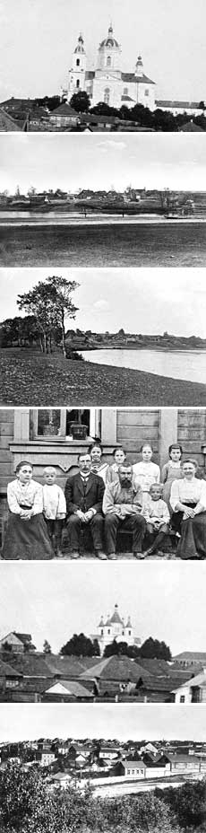
Бялынічы: легенды і таямніцы

Па словах вядомага мовазнаўцы Янкі Станкевіча, ужо сама назва «Бялынічы» сведчыць аб тым, што людзі жылі тут з спрадвечных часоў — назвы найбольш старых беларускіх паселішчаў сканчаюцца на «ічы». Хоць асабіста мне больш сімпатычны іншы-паэтычны-варыянт, які распавядае аб адукацыі горада. Па легендзе, справа было так. У 1240 годзе, калі хан Батый захапіў Кіеў, некалькі манахаў, ратуючы сваё жыццё, узялі з сабой старадаўнюю візантыйскую абраз і спачатку па Дняпры, а потым па Друці прыплылі да высокай гары, пакрытай лесам. На гэтым узвышшы манахі заснавалі манастыр з праваслаўнай царквой Святога прарока Іллі. Ад абраза ноччу зыходзіла свячэнне, што дазволіла манахам ўмацавацца надзеяй на лепшую будучыню. Тады, паводле падання, надышлі для святых айцоў ясныя дні і светлыя (ці белыя) ночы. Праз некаторы час ад іконы пачалі здзяйсняцца цуды. Дачуўшыся пра гэта, манастыр сталі наведваць паломнікі, некаторыя з іх пасяліліся паблізу храмавага комплексу. З часам гэта паселішча атрымала назву Белыя Ночы, або Бялынічы.

Слава пра абраз Бялыніцкай Божай Маці распаўсюджвалася на працягу некалькіх стагоддзяў. Прычым што цікава: вобраз гэты аднолькава шануецца як праваслаўнымі, так і каталікамі. Сучаснікі па значнасці параўноўвалі яго з польскай святыняй — абразом Чанстахоўскай Божай маці. Вядома, што ў канцы XIX стагоддзя на паклон да цудатворнага вобразу штогод прыходзілі 10 тысяч паломнікаў. Зрэшты, гэта ўжо адносна нядаўнія падзеі. А значна раней абраз не па сваёй волі некалькі разоў мяняла месца "прапіскі".

У 1635 годзе ў Бялынічах здарыўся пажар. Згарэў і храм, дзе знаходзілася ікона, якую, каб выратаваць ад агню, вынеслі на вуліцу. І... вобраз знік. А праз нейкі час з'явіўся ў касцёле кармелітаў, па-ранейшаму працягваючы тварыць цуды. Пра выпадкі розных вылячэнняў можна было б казаць бясконца. Іншае пытанне, што значнасць іконы лішні раз пацвярджае яе каранацыі ў Рыме Папам Інакенціем XI у 1685 годзе.

Ёсць легенда, які быццам будаваў касцёл уладальнік Бялынічаў Леў Іванавіч Сапега захацеў зрабіць будынак вельмі моцным. І для гэтага ў раствор, якім змацоўваліся цэглу, загадаў уліць мільён жаўткоў. Такой колькасці яек, зразумела, у ваколіцах знайсці было немагчыма. Вось і прыйшлося адпраўляць ганцоў за курыным прадуктам у Літву, Расію, Украіну. А яшчэ распавядаюць, быццам цэгла для будаўніцтва дастаўлялася ў Бялынічы з Магілёва не зусім звычайным спосабам: нібыта вернікі, выбудаваўшыся ў шэраг (даўжыня яго павінна была скласці як мінімум 40 кіламетраў) ад аднаго горада да іншага, перадавалі будматэрыял па ланцужку. Збудаванне атрымалася мацнейшым. Гісторыя, слоў няма, прыгожая. Але праўдзе тут адпавядае толькі крэпасць сцен касцёла. Калі яго ўжо ў савецкія часы зносілі, то на дробныя часткі разбіць так і не змаглі. Кавалкі маналіту былі пакладзены ў аснову вуліц райцэнтра. У астатнім выкладзенае-казка. На самай справе канцлер Сапега меў дачыненне да будаўніцтва драўлянага касцёла, збудаванага ў 1624 годзе. А каменны з'явіўся ў Бялынічах амаль на паўтара стагоддзя пазней.

Што тычыцца іконы Бялыніцкай Маці Божай, то і тут нямала загадак. У цяперашні час вядома некалькі так званых спісаў ладу. Два з іх захоўваюцца ў Магілёве - у музеі І ў касцёле Святога Станіслава. Яшчэ адну копію, напісаную ў XIX стагоддзі, выратавалі праваслаўныя вернікі і, пратрымаўшы ў сябе дома 70 гадоў, перадалі ў храм, пабудаваны ў Бялынічах у 2005 годзе. Лёс жа арыгінала (ёсць здагадка, быццам яго прывезла на Русь з Візантыі Соф'я Палеолаг) невядомая. Разам з крыжам Еўфрасінні Полацкай, золатам з раскопак Пампеяў, Слуцкім Евангеллем і многімі іншымі каштоўнасцямі абраза знікла ў 1941-м з пакоя-сейфа Магілёўскага абкама КПБ. Ёсць некалькі здагадак аб месцы цяперашняга месцазнаходжання цудатворнага ладу. Па адной версіі, абраз захоўваецца дзесьці ў запасніках аднаго з расійскіх музеяў. Па іншай, прайшоўшы праз мноства рук, апынулася ў Ватыкане. Зрэшты, мясцовыя краязнаўцы не выключаюць і таго, што вобраз застаўся ў Бялынічах. З пакалення ў пакаленне перадаецца мясцовымі жыхарамі вельмі цікавае паданне. Нібыта ў той момант, калі ішла экспрапрыяцыя царкоўных каштоўнасцяў, адзін святар падмяніў арыгінал на копію. Праўдзівы вобраз ён схаваў у бялыніцкіх сутарэннях. І цяпер абраз знаходзіцца дзе–то пад зямлёй. Тое, што пад горадам існуе сістэма падземных хадоў, - факт. Мясцовыя краязнаўцы Віталь Цітоў і Анатоль Марозаў вадзілі мяне па горадзе і паказвалі месцы, дзе калісьці агаліліся таямнічыя камунікацыі. Па іх словах, расколіны, перыядычна ўзнікаюць на мясцовым кінатэатры і раённым Цэнтры занятасці, сведчаць як раз ткі аб тым, што будынкі стаяць на нейкіх пустэчах. Яшчэ пацаном Марозаў спрабаваў спусціцца ў засыпаны цяпер падземны ход. Але куляй выляцеў вонкі: пад нагамі чуўся несціханы пацучыны піск, а вакол была апраметная цемра — хлапчук не вытрымаў. Тыя ж, хто набраўся смеласці, спускаліся да самага нізу. Кажуць, давялося прайсці па 70 прыступках. Значыць, па самых сціплых падліках, хады могуць знаходзіцца на глыбіні, супастаўнай з вышынёй чатырохпавярховага дома? Хто ведае, можа, калі — небудзь смяльчак (або, што пераважней, - навукоўцы) вывучыць гэтыя таямнічыя збудаванні. Там, глядзіш, і цудатворны абраз адшукаецца. Разумею, гэта не больш чым мара. Але так хочацца верыць у цуды...
Паштоўкі з калекцыі Уладзіміра Ліхадзедава.

ДАДАТАК 2

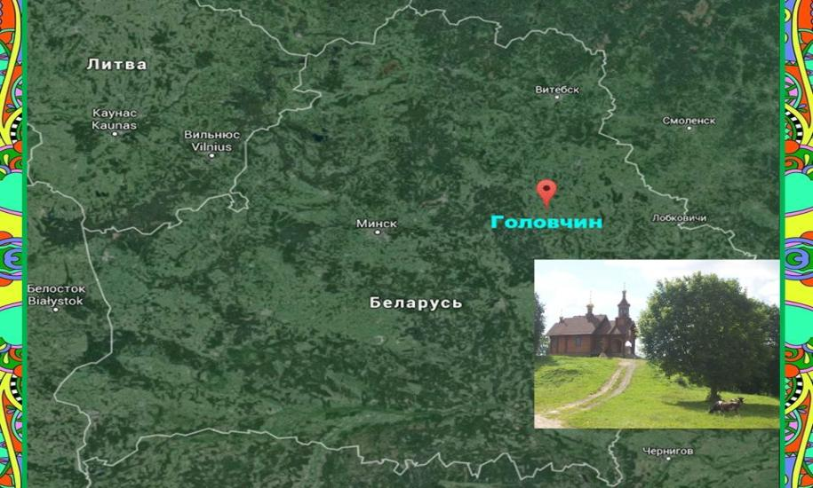
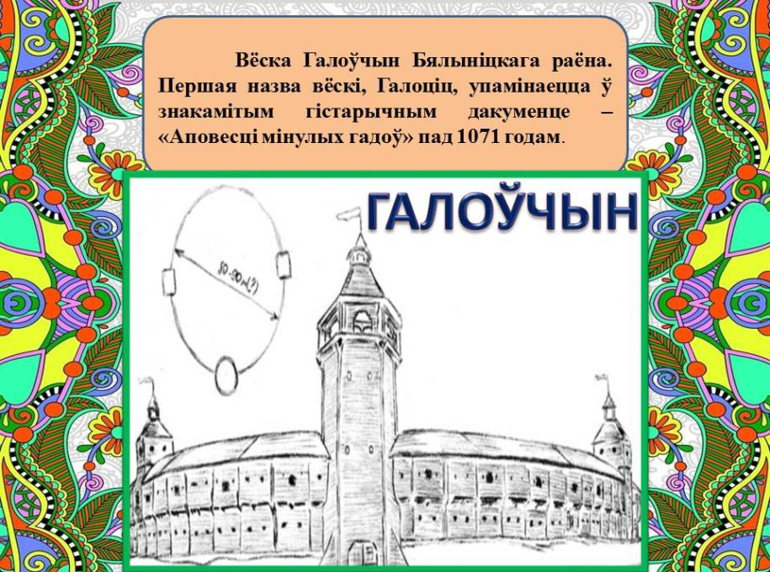
Фотаздымкі і некаторыя цікавыя звесткі аб Галоўчынскім замчышчы
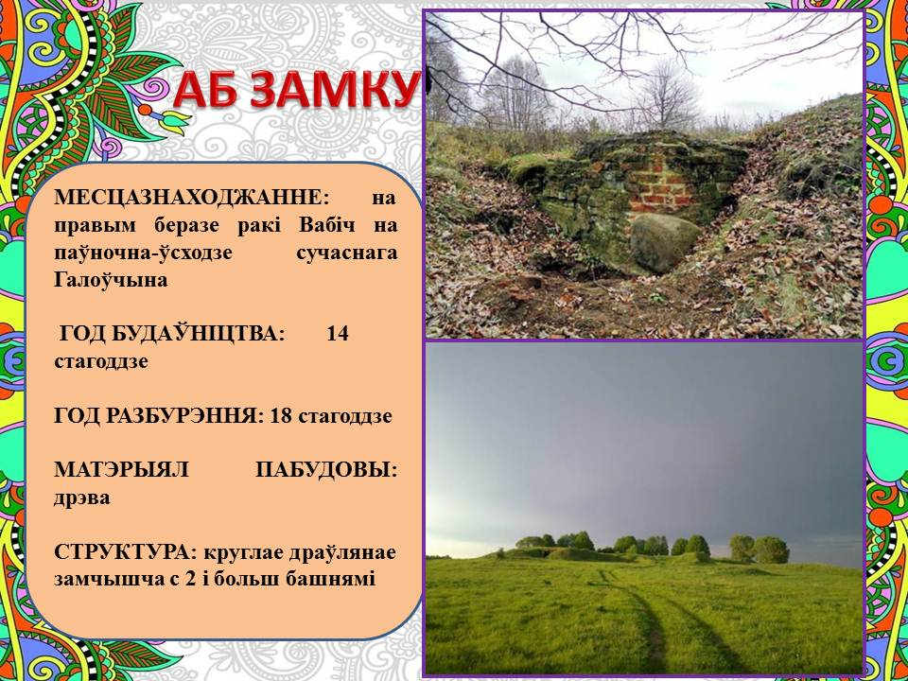
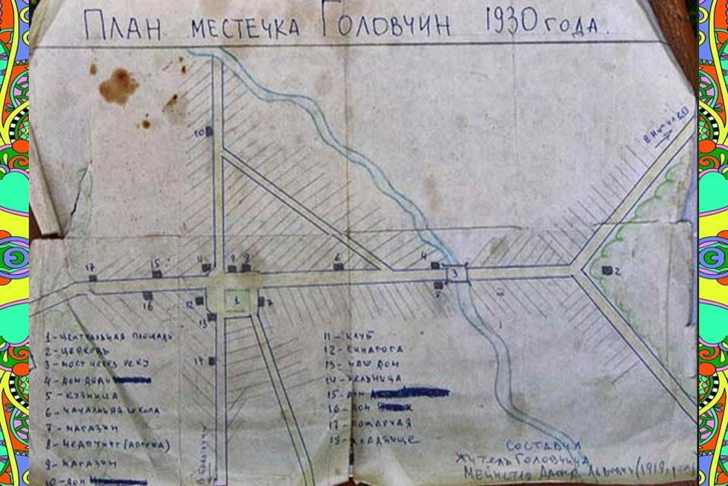
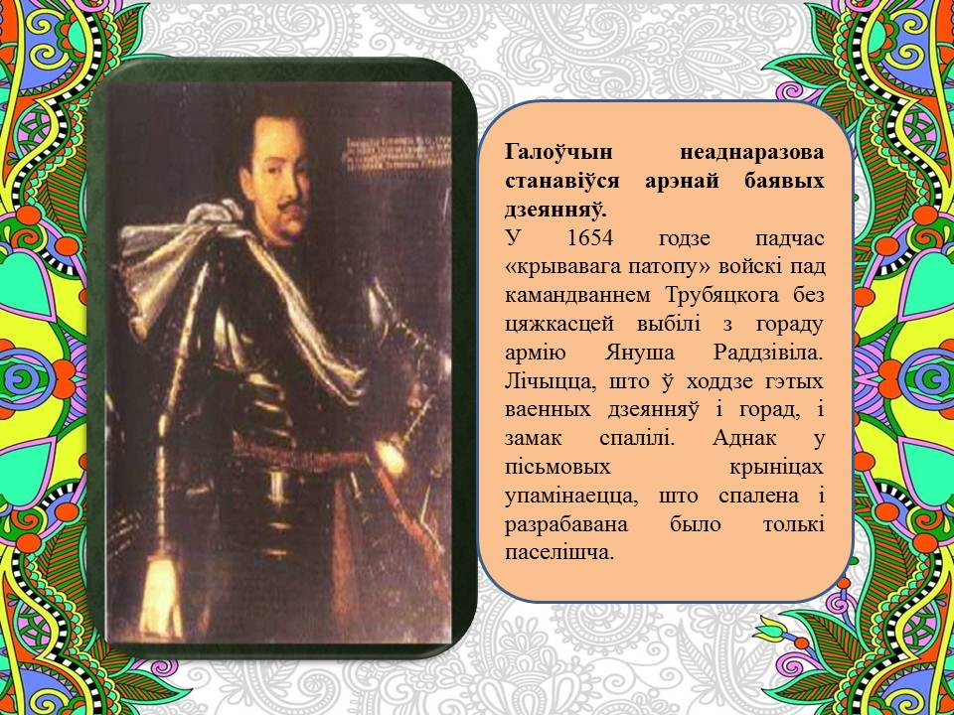
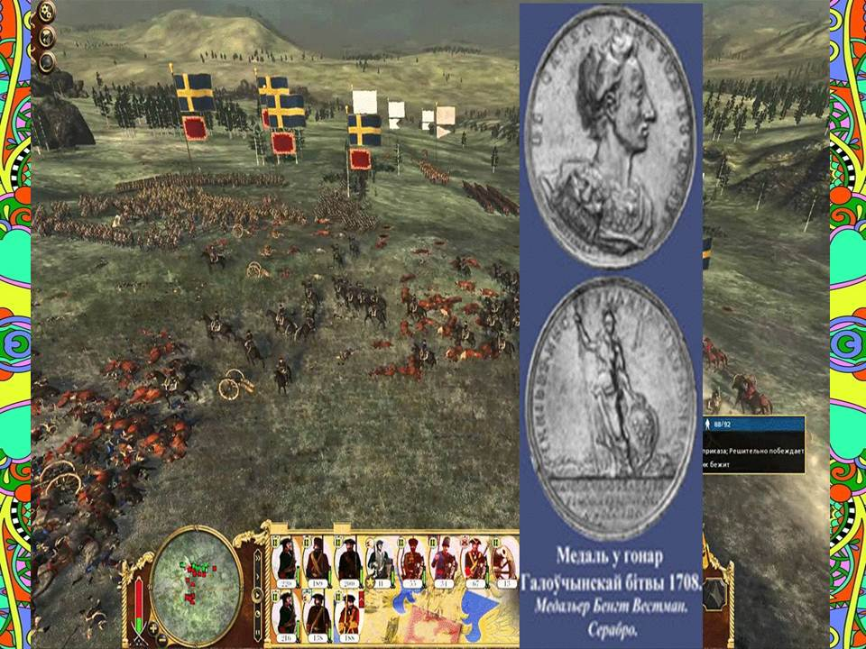
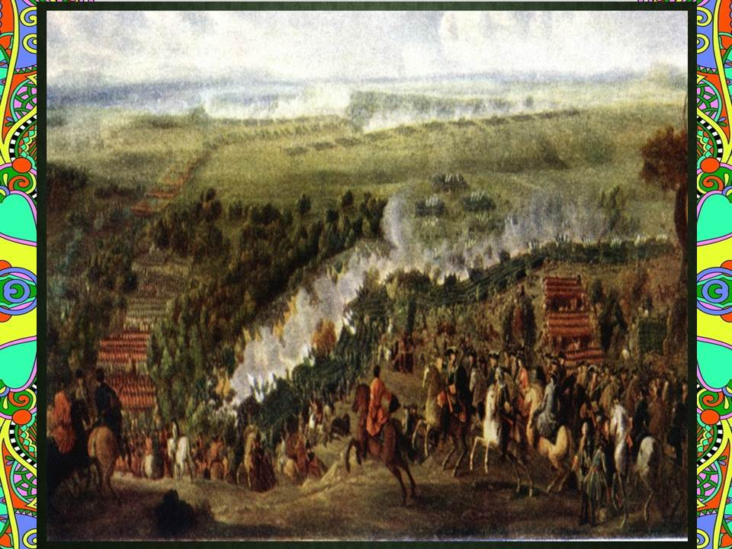
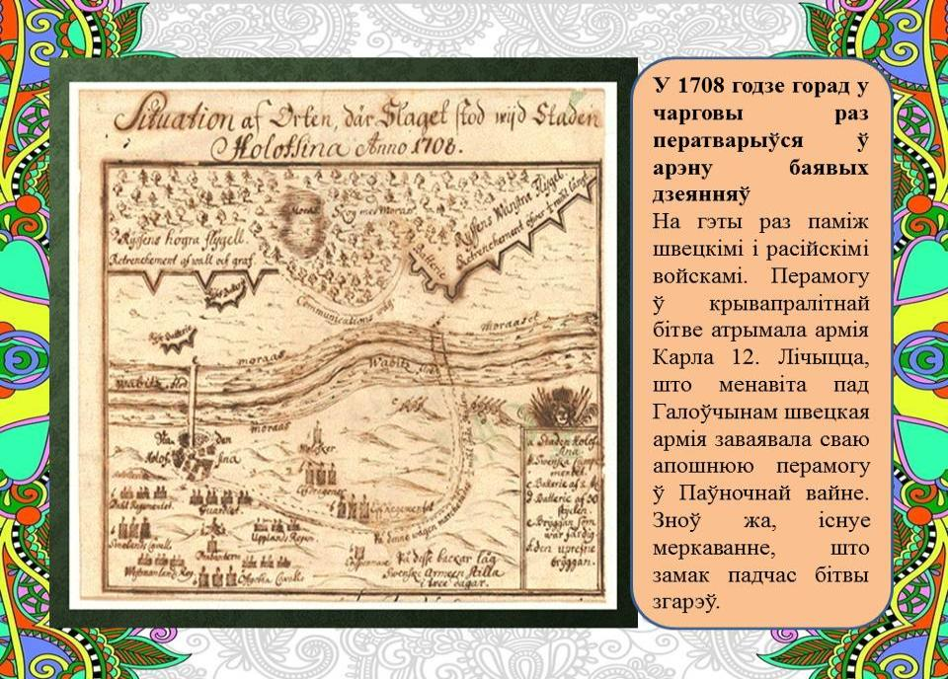
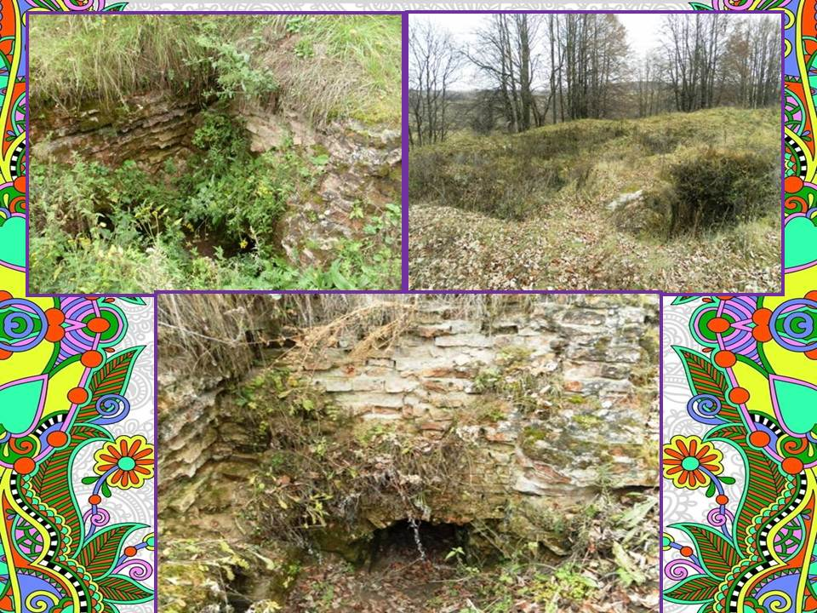
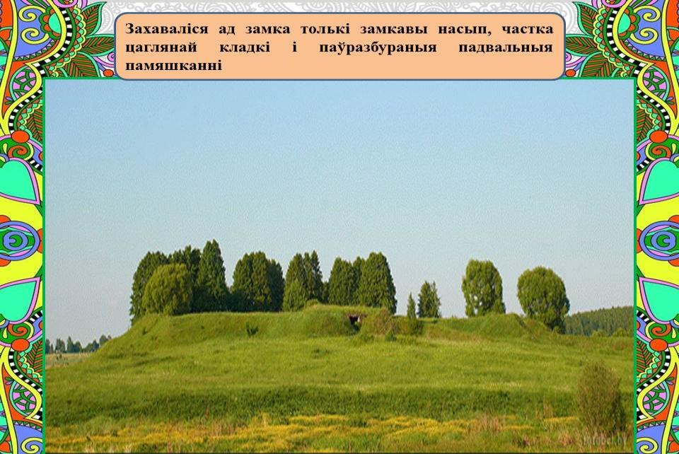
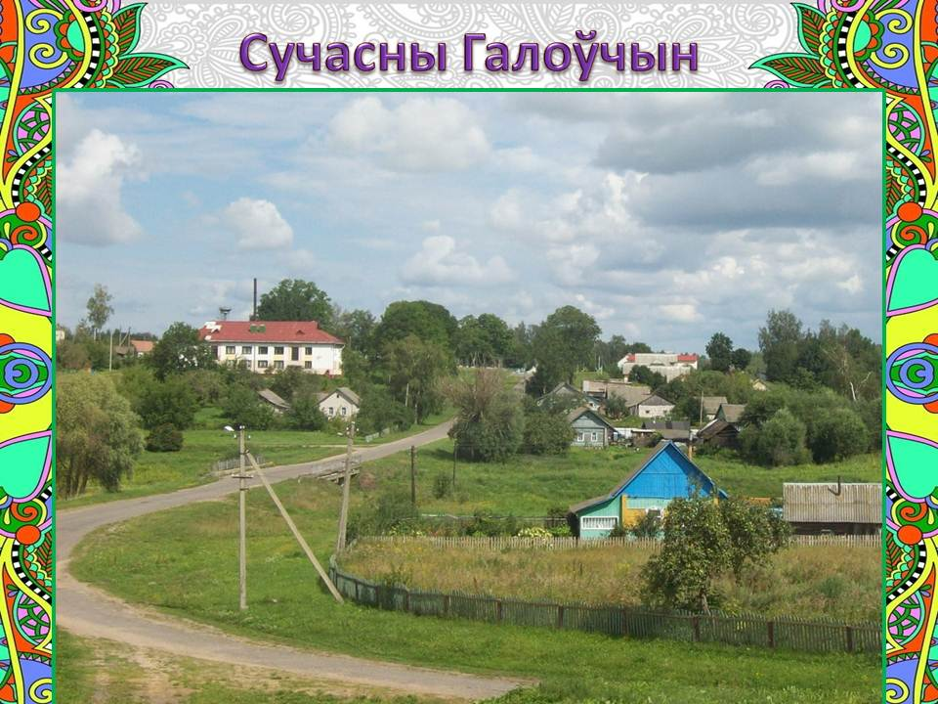
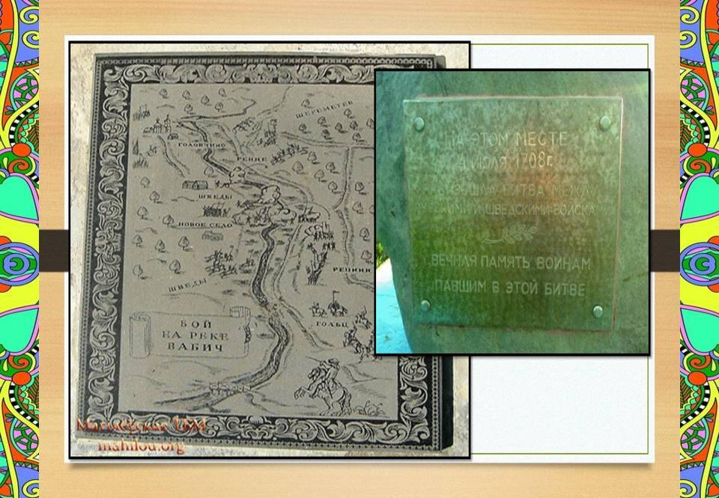
ДАДАТАК 3

Копія дакумента аб выніках даследвання макаўскай крынічнай вады

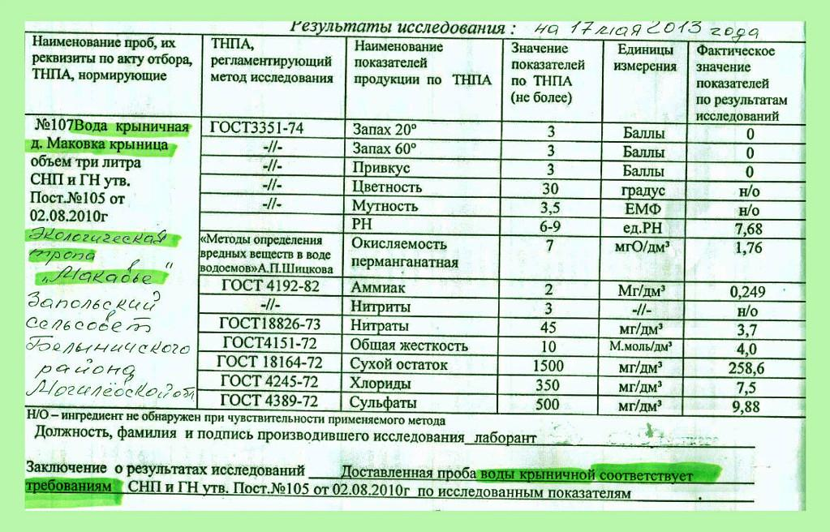

Дадатак 4

характэрныя асаблівасці традыцыйнага беларускага ручніка бялыніцкага раёна.

На тэрыторыі Бялыніцкага раена захавалася неіала, так званых, бракараўскіх ручнікоў. Гэтыя ручнікі вышываліся чырвоным i чорным крыжыкам па друкаваным узоры.
Узор уяўляў сабой пышныя буйныя кветкі, пераважна ружы, размешчаныя па краях ручніка. Кветкі выконваліся не паасобна, а з лісточкамі ў выглядзе хвалістай галінкі [3]. У тэхніцы вырабу рушнікоў знайшлі водгук элементы, якія выкарыстоўваліся ў больш ранні перыяд. Так захаваўся прыём размяшчэння вышыўкі, а менавіта: малюнак размяшчаўся на канцах ручніка, але пачынаў выконвацца не спачатку, а адступалі ад краю ад 5-10 см, размяшчэнне малюнка гарызантальнае, абявязкова малюнак меў завершанае кампазіцыйнае вырашэнне - асноўны ўзор зверху i знізу (альбо зверху ці знізу) абрамляўся бардзюрамі расліннага або геаметрычна-расліннага характару. Maглі рабіць спачатку гарызантальную лінію, а потым раслінны арнамент.
Вышыўка выконвалася на палатне, вытканым адбеленымі альбо адбеленыі i шэрымі ніткамі, у тэхніцы чатырохнітавага двухуточнага ткацтва, утвараючы традыцыйны узор “у шашачкі”.
Канцы ручніка аздабляліся карункамі, якія прышываліся да палатна. Шырыня палатна 32-40 см., доўгія - 250-310 см. Што датычыцца традыцыйнага ручніка, характэрнага для Бялынщкага раёна, то вельмі складана вылучыць нейкія асаблівасці характэрныя менавіта гэтаму раёну. Прычына ў тым, што, амаль, не захавалася традыцыйных ручнікоў, на падставе якіх можна было вылучыць самастойны, характэрны для Бялыніцкага раёна, так званы, мастацкі канон. Яго карат знаходяцца яшчэ ў глыбокай старажытнасці.
Найважнейшую ролю ў старажытнай гісторыі Бялыніцкай зямлі адыгралі дрыгавічы, якія яшчэ ў тыя даўнія часы засялілі тэрыторыю сучаснага Бялыніцкага раёна. Паўночная граніца рассялення дрыгавічоў праходзіла ў цэнтральнай Беларусі, прыкладна па лініі гарадоў Мінск-Заслаўе-Барысаў. Тут знаходзілася паласа змяшэння дрыгавічоў з крывічамі
Для ручнікоў Бялыніцкага раёна, як i для некаторых іншых паўночных раёнаў Магілёўскай вобласці, а менавіта - Шклоўскага, Магілёўскага, Горацкага, Мсціслаўскага, а таксама для ручнікоў Дубровенскага i Аршанскага раёнаў Віцебскай вобласці характэрны вышываны i тканы арнаменты, якія данеслі да нашага часу асаблівасці арнаментальнай культуры крывічоў. Наяўнасць у арнаментыцы ручнікоў роўнабаковых чатырохканцовых крыжоў, крыжовых фігур з ромбаў, ромбаў i трохкутнікаў, гэтак званага "грэчацкага" крыжа, крыжа ўпісанага ў ромб, складаных ромбаў з мноствам парасткаў, а таксама раслінна-парасткавых матываў можа быць суаднесена менавіта з культурай крывічоў. Вышыўка ручнікоў паўночнага Падняпроўя адлюстроўвае i рэшткі архаічнага пласта выяўленчага мастацтва, уласцівага дахрысціянскай культуры, а таксама нясе на сабе адбітак культуры зямель Смаленскага княства 11 ст. Невыпадкова шмат агульнага знаходзім у дэкаратыўных тканінах поўначы Магілёўскага Падняпроўя i ўскрайках народных тканін Беларускай Смаленшчыны. У гэтай частцы рэгіёна асабліва вылучаюцца дубровенскія вышываныя ручнікі, ва ўзорах якіх захаваліся сімвалічныя выявы, звязаныя з культам продкаў.
У ходзе падрыхтоўкі матэрыяла быў выкарыстаны ручнік з фондаў "Магілёўскага абласнога краязнаучага музея ім. Е.Р. Раманава", з вёскі Забалоцце Бялыніцкага раёна як належыў Ляшчынскай Ірыне i датуецца 1900 годам.
На падставе гэтага ручніка, які найбольш поўна адпавядае стылістычным асаблівасцям традыцыйнага беларускага ручніка, характэрным для Бялыніцкага раёна, была праведзена рэканструкцыя.
Для вырабу традыцыйнага беларускага ручніка выкарыстоўвалася палатно, зробленае ў тэхніцы чатырохнітовага двухуточнага ткацтва адбеленымі ніткамі. Адметнай рысай гэтага палатна было тое, што перапляценнем нітак утвараўся ўзор "у шашачкі", гэты спосаб адрозніваўся своеасаблівым шашачным перапляценнем, строгай прамалінейнасцю арнаментальных сістэм, пабудаваных на фігурах квадрата i прамавугольніка. Найбольш пашыраная назва такіх тканін - у "дымкі". Іх прыгажосць - у бясконцых варыянтах графічных распрацовак шашачнага поля, якое то драбіцца правільнай шашачнай сеткай, то выяўляе розных памераў прамавугольнікаў з шашачнай структурай ці фігуру квадрата з шашачных слупкоў.
Для рэканструкцыі было выкарыстана простае саматканае палатно, зробленае ў тэхніцы двухнітовага ткацтва. Справа ў тым, што на тэрыторыі Бялыніцкага раёна ткацкі рамесны занятак прыйшоў у заняпад. Памер выкарыстанага палатна поўнасцю адпавядае арыгіналу, а менавіта, даўжыня - 2,50 см, шырыня - 32,5 см. Дакладна быў перададзены арнамент, які размяшчаецца толькі на канцах ручніка, гарызантальна, адступаючы ад края 8 см., затым пачынае размяшчацца арнаментаваная паласа, якую ўмоўна можна падзяліць на тры часткі: першая частка 5,5 см - ніжні бардзюр абрамляльнай рамкі, другая частка - асноўны малюнак, складае 14,5 см, трэцяя частка 5,5 см - верхні абрамляльны бардзюр, увогуле арнаментаваная паласа складае 26 см, завяршаюць кампазіцыю ручніка прышыўныя карункі, якія складаюць 9 см.
Такім чынам мы бачым, што адметнай асаблівасцю ручнікоў Бялыніцкага раёна было тое, што абявязкова малюнак меў завершанае кампазіцыйнае вырашэнне - асноўны ўзор зверху i знізу (альбо зверху ці знізу) абрамляўся бардзюрамі расліннага або геаметрычна-расліннага характару. Маглі рабіць спачатку гарызантальную лінію, а потым раслінны арнамент.
Узорыстая кампазіцыя, што прысутнічала толькі на канцах ручніка, будавалася на вылучэнні больш шырокага асноўнага бардзюра, паабапал якога групаваліся вузейшыя, дадатковыя. Мастацкая структура самаго бардзюра перадаецца рапортным паўторам двух элементаў расліннага характару.
Арнамент выкананы чорнымі i чырвонымі шткамі, у тэхніцы вышывання простым крыжом, якая зацвердзілася на тэрыторьп Беларусі ў канцы 19 ст. Арнаментальны малюнак адрозніваўся сціпласцю выканання, а менавіта, элементы малюнка размяшчаюцца цесна адзін да аднаго. Арнамент складаецца з буйных раўнабаковых ромбаў па цэнтру, паміж імі крыху меншыя раўнабаковыя ромбы з упісанымі крыжамі
Адметнасцю з'яуляецца стылізаваныя выявы архітэктурных збудаванняў - домікаў з двухсхільнымі дахамі. Ёсць меркаванні, што наяўнасць апошніх на бялыніцкіх ручніках адлюстроўвае архаічныя рэаліі існавання культу продкаў. Археолаг Спіцын А.А. на першай гісторыка-археалагічнай карце старажытнарускіх плямён адзначыў, што для курганных магільнікаў Бялыніцкага раёна характэрны адметныя рысы: наяўнасць унутры насыпаў драўляных зрубаў-дамавін.
Таксама вядома, што яшчэ ў 1940-я гады 20 стагоддзя на могілках у асобных вёсках Бялыніцкага раёна ставілі надмагіллі архаічнага тыпу ў выглядзе драўляных зрубаў з двухсхільным дашком i крыжом - "дамавіны", якія былі пасмяротным домам для душы памерлага.
Мастацкае аздабленне ручніка завяршалася афармленнем яго ніжняга краю. Абавязковым атрыбутам з'яўляюцца прышыўныя карункі, якія ўжываліся для аздаблення канцоў ручніка.
Яны былі вязаныя з льняных ці баваўняных белых нітак, зубчастыя, з роўным краем. Нескладаныя тэхналагічныя прыёмы дазвалялі атрымоўваць i геаметрычны, i раслінны, i выяўленчы арнамент з прысутнасцю ромбаў, крыжоў, натуралістычных кветак.
Для рэканструкцыі карунак выкарыстаны хлапчатыя белыя ніткі, захаваны памер карунак, які складае 9 см,
Калі гаварыць аб прызначэнні дадзенага ручніка, то магчыма ён выкарыстоўваўся ў пахавальна-памінальнай абраднасці.
У ходзе падрыхтоўкі дадзенага матэрыяла на тэрыторыі Бялыніцкага раёна са слоў мясцовай жыхаркі быў зафіксаваны памінальны абрад з выкарыстаннем ручніка. Нябожчыка, больш паважаную ў вёсцы асобу, на могілкі неслі на ручніках, потым на гэтых жа ручніках труну апускалі ў яму, i ручшік прывязвалі на крыж.
Хутчэй за ўсё, дадзены ручнік прызначаўся для абвязвання надмагільнага крыжа. Ён з'яўляўся выразным, даступным i зручным сродкам упрыгожвання магілы.
Такім чынам, зыходзячы з вышэй адзначанага, можна зрабщь вынік, што асаблівасці мастацкага комплексу бялыніцкіх рушнікоў заключаюцца ў наступным:
- традыцыйныя ручнікі вузкія 32-35 см, у параўнанні з іншымі рэгіенамі не вельмі доўгія 205-250 см;
- выкарыстоўвалася палатно зробленае ў тэхніцы чатырохнітовага двухуточнага ткацтва адбеленымі ніткамі, найбольш пашыраная назва такіх тканін - "у дымкі"
- арнамент размяшчаўся толькі на канцах ручніка;
- малюнак меў завершанае кампазіцыйнае вырашэнне – асноўны ўзор зверху i знізу (альбо зверху ці знізу) абрамляўся бардзюрамі расліннага або геаметрычна-расліннага характару;
- арнаментальны малюнак адрозніваўся сціпласцю выканання, а менавіта, элементы малюнка размяшчаюцца цесна адзін да аднаго;
- адметнасцю з'яуляецца стылізаваныя выявы архітэктурных збудаванняў - домікаў з двухсхільнымі дахамі;
- абавязковым атрыбутам з'яуляюцца прышыўныя карункі.
Ручнік - рэч глыбока сімвалічная, шматзначная. Створаны па законах мастацтва, ручнік упрыгожвае паўсядзённасць i адначасова з'яўляецца сімвалічным напамінам аб нябачных сувязях, што знітоўваюць асобнага чалавека з Богам, яго родам, продкамі.
Беларускі ручнік адносіцца да тых прадметаў народнага мастацтва, якія належаць i мінуламу, i сучаснаму. Папулярнасць яго нязменная, патрэба ў ім адчуваецца і ў нашы дні. Па-ранейшаму ручнік абавязкова прысутнічае ў найбольш важныя, пераломныя этапы жыццёвага шляху чалавека. Менавіта ручнік з найбольшай яркасцю ўвасабляе нацыянальныя рысы арнаментальнага мастацтва, высокае майстэрства ткацтва, вышыўкі i вязання.
Вядома, што кожны чалавек павінен ведаць сваю гісторыю, гісторыю сваіх продкаў, гэта бяспрэчная аксіёма. Менавіта для будучых пакаленняў складаліся шматвекавыя традыцыі, якія з'яўляюцца асноўным сродкам выхавання любові да сваей Бацькаўшчыны.

ДАДАТАК 5

Ручнікі бялыніцкай зямлі
(фотаматэрыялы)
- Уціральнікі

(Майстар Скубілава У.Я., 1906 г.н., в. Лубяны)

(Майстар Бязмен Г.Е., 1926 г.н., в. Кунцы)

- Ручнікі ранняга перыяду.

(Майстар Накава М.А., 1889 г.н., в. Ількавічы)

(Майстар Вераб’ёва Г.М., 1936 г.н., в. Краснае)
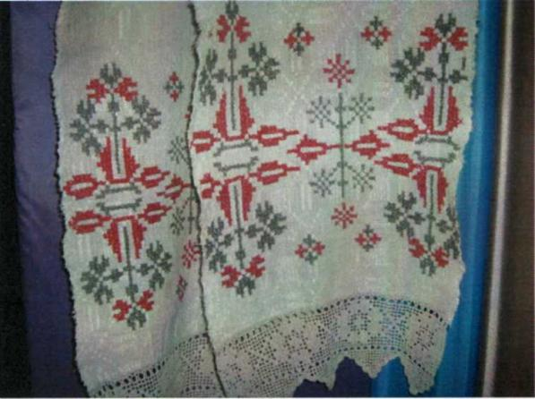

(Майстар Семашкевіч Л.Ф., 1891 г.н., в. Кунцы)

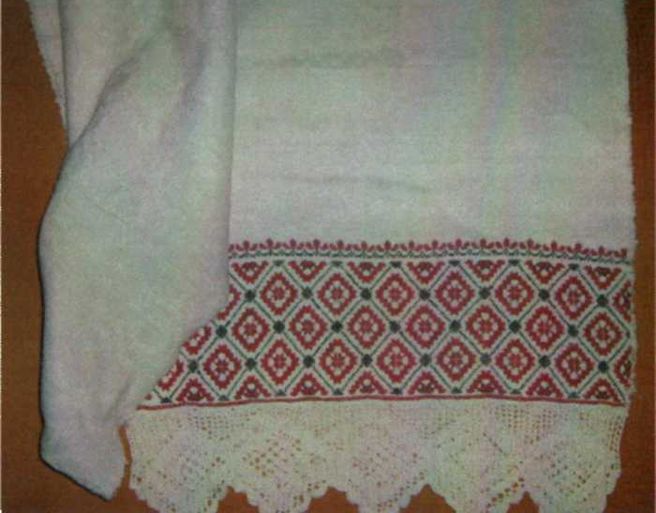

(Майстар Страх Г.А., 1911 г.н., в. В. Машчаніца)
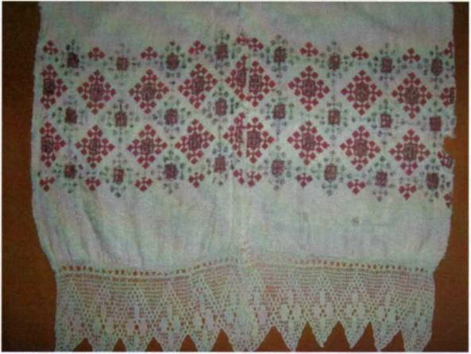

(Майстар Вераб’ёва Г.М., 1936 г.н., в. Краснае)

- Пазарэгіянальныя ручнікі.

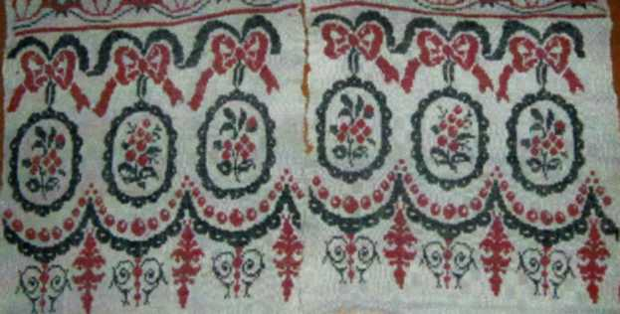

(Майстар Руцкая Н.С., 1937 г.н., в. Сцёхава)

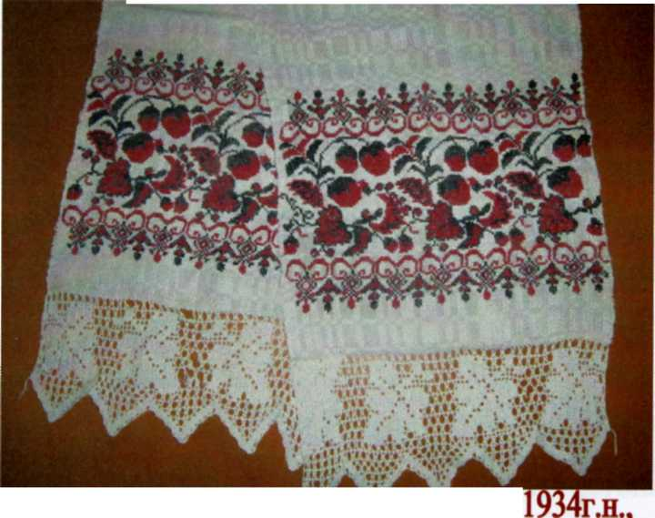

(Майстар Дарошчанка Л.П., 1939 г.н., в. Сцёхава)

(Майстар Сакалова Г.Ф., 1896 г.н., в. Галоўчын)

(Майстар Лістапад К.Ф., 1936 г.н., в. Бахані)

- Ручнік, вышытыя тамбурным швом

(Майстар Бародзька В.І., 1935 г.н., в.Свяцілавічы)

(Майстар Ліжбанава М.К., 19275 г.н., в.Фойна)

ДАДАТАК 6

Карысная ежа нашых продкаў

Як тараканы каля хлеба,
Багі паселі ў круг стала,
І стравы смачны з печы Геба
Насіць да столу пачала.
Наперш дала яна капусту,
Тады са скваркамі кулеш,
На малацэ крупеню густу
Дае ў волю, толькі еж.
І з пастаялкай жур сьцюдзёны,
А з кашы сала аж цякло,
Ды і гусяціны смажонай
Уволю ўсім багом было.
Як унясла ж на стол каўбасы,
Бліны аўсяны ў рашаце,
Аж сьлінкі пацяклі ў Тараса
І забурчала ў жываце.
КанстанцінВераніцын

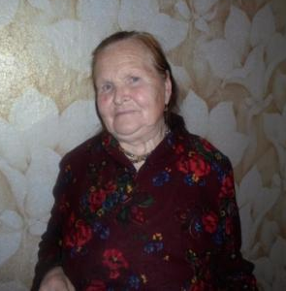
Успаміны Кірыленкі Веры Пракопаўна (вёска М.Кудзін): “Уасноўным нас карміў лес. Мы збіралі ягады і грыбы, нарыхтоўвалі на зіму. Самым смачным і радасным было, калі мама пякла пірагі з капустай, чаромхай, бульбай. Мама садзіла агарод, на якім працавалаўсясям'я. Трымалі жывёлу, але мяса і малака было недастаткова, бобольшую частку аддавалі на фронт. Капалі змерзлую бульбу і збіралі пакінутыя на полі каласкі. Круглы год елі капусту і паронкі”.
Успаміны Руцкай Ніны Сысоеўны (вёска Сцёхава): “Агарод выратоўваў. Салілі капусту па дзве бочкі. Яе не дробна рэзалі, а качан на чатыры часткі. У бочкі салілі і ўсю зіму елі. Рэпу вырошчвалі. І ўсё гэта сушылі ў печы. Есці захацелі – пасмакталі. І вельмі нават смачна. Усё на гародах вырошчвалі, яны нас і ратавалі. Але ў нас яшчэ ўсю вайну былі карова, авечкі і куры. А гэта шмат значыць. Улетку елі траву. І шчаўе, канюшыну. Рабілі чорную муку, мама малака дадасць і напячэ аладак. На зіму мы стараліся зрабіць запасы. Заўсёды ў нас былі бочкі з журавінамі, брусніцамі, грыбамі і салёнай капустай. Сёння мы нават уявіць сабе не можам стол, наякім не было б хлеба, а тады кавалак хлеба быў сапраўднай раскошай. А як падабаюцца ўнукам і праўнукам мае паронкі, амлет і жытнія коржыкі”.
Успаміны Ціхановіч Марыі Міронаўны (вёска Карманоўка):
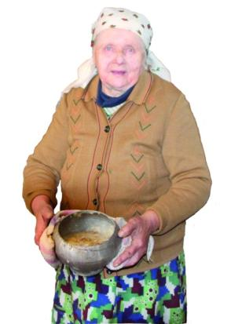
“Кулеш быў важнай стравай для працаўнікоў. Ім сілкаваліся жнеі ў час жніва і касцы на касьбе. Адна з гаспадынь, што заставалася дома, пакуль астатняя сям’я працавала ў полі, гатавала кулеш. У яго кідала ладную скварку, абмотвала гарачы чыгунок анучай і спяшалася ў поле. Раней сем’і вялікія былі, а мяса – рэдкім ласункам. Таму з рабрынак пераважна варылі суп, а дамашнімі каўбасамі ласаваліся падчас Каляд. Усё ж такі на вёсцы людзі гатуюць проста, але, разам з тым, вельмі сытна і смачна! І гэта не дзіўна. Можна вельмі добра прыгатаваць ежу з самых простых прадуктаў”.

Кулеш.
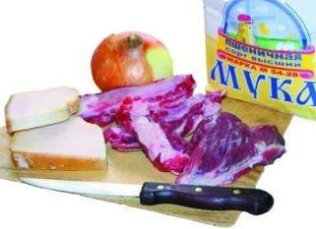
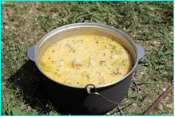
Стравай, якая дала назву куляшу, з’яўляецца венгерская каша з пшана. Па-вугорску пшано амаль так і называецца – “кёлеш”. Таму абавязковыя складнікі класічнага куляшу – гэта пшоныя крупы і сала. Менавіта ў такім выглядзе страва атрымала прызнанне і пашану сярод запарожскіх казакоў і захавалася ва ўкраінскай кухні. Аднак нашы продкі за аснову для куляшу бралі зусім іншыя інгрэдыенты. Сяляне гатавалі яго звычайна з ячнай, гарохавай або нават бабовай мукі. Па гушчыні кулеш уяўляў сабой нешта сярэдняе паміж блінным цестам і густым аўсяным кісялём. Кулеш ужываўся ў ежу цёплым, а смак яго шмат у чым залежыў ад дадатку – смажынага сала.
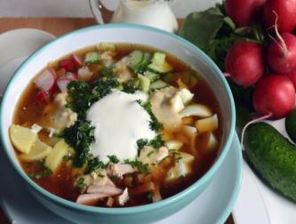
Рэдзька з квасам. Націралі на тарцы рэдзьку, разводзілі яе квасам, дадавалі вараную нарэзаную кубікамі бульбу, дробна нарэзаны зялёны лук, зваранае ўкрутую яйка і халадзец, нарэзаны кубікамі. Па гусце-смятана. Гэта першая страва адначасова з'яўлялася і закускай. Усе любілі есці талакно з цукрам і квасам.
У некаторых выпадках выкарыстоўвалі замест квасу і малако.
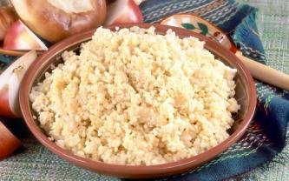
Каша. Асноўнымі крупянымі культурамі былі ячмень, авёс, гарох. Крупы рабілі самі. Вырашчаны на сваім агародзе ячмень (яго вырошчвалі ў нашых краях з спрад вечных часоў) таўклі ў ступе.. Таўклі зерне ў тры-чатырырукі. Затым прасейвалі ад шалупіны на ветры. Вычышчанае, абадранае збожжа залівалі вадой, салілі і ставілі ў печ. Падавалі са смятанай. Гэта была самая сытная ежа, таму на стале нашых продкаў яна пераважала.
Рыхтавалі заваруху з жытняй мукі. У кубак насыпалі муку, рабілі ў сярэдзіне ямку, туды залівалі кіпячую ваду. Размешвалі. Каша атрымлівалася настолькі густой, што ў гатовай страве зноў рабілі ямку, налівалі туды алей і пры ежы абмаквалі ў алей порцыю кашы з лыжкі.
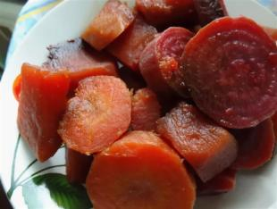
Паронкі. Бручку, рэпу, буракі ці моркву чысцілі, прамывалі, наразалі лустачкамі, ўкладвалі ў чыгунок, залівалі вадой, шчыльна зачынялі і ставілі ў печ на жар (не адразу пасля спальвання дроў). Руская печ захоўвае жар працяглы час. Каб паронкі добра прапарыць, вытрымлівалі іх у печы двое сутак. Тады яны станавілі сяцёмна-карычневымі, асабліва смачнымі. Падавалі ў рассоле або без яго. Выкарыстоўвалі ў якасці залівання і сусла.
Хатняе піва. (Рэцэпт прыгатавання захаваўся, у вёсцы Асавец выкарыстоўваецца і цяпер).
Падрыхтоўка соладу. Жыта прамыць у халоднай вадзе, рассыпаць у драўлянае карыта або ў іншую плоскую ёмістасць і паставіць у цёплае месца. Праз некалькі дзён жыта пачне прарастаць. Прарослае збожжа рассыпаць тонкім пластом на прасушку. Раней сушылі на рускай печы. Калі збожжа будзе гатовым (сухім), размалоць яго.
Выраб сусла. Змяшаць солад з жытняй, можна з ячменнай абоа ўсянай мукой, замясіць вадкае цеста, дадаць прамытыя каласы або здробненую салому, усё гэта старанна перамяшаць і перакласці ў гліняную карчагу з адтулінай на ўзроўні двух пальцаў над дном для зліву сусла. Адтуліну ў карчагу шчыльна зачыніць драўляным коркам. Запоўненую карчагупаставіць у гарачую русскую печ на цэлыя суткі. Каб жар у пячы лепш захаваўся, шчыліны ў заслонцы варта замазаць глінай.
Выняўшы карчагу з печы, наліць у яе круты кіпень і даць пастаяць 3-4 гадзіны ў закрытым выглядзе. Калі масса ў карчазе растварыцца, адкрыць корак і зліць сусла ў бочачку. Гатовае сусла ўяўляе сабой густы салодкі напой цёмна-чырвонага колеру. І зараз піву з такога сусла нямароўных па пажыўнасці і густу.
У вызваленную ад сусла карчагу можна яшчэ раз наліць кіпень. Праз 2-3 гадзіны ў карчагу зноў утворыцца сусла, але ўжо значна жыдзей, чым у першы раз. Яго можна выкарыстоўваць для падрыхтоўкі квасу.
Падрыхтоўка закваскі. Сухі хмель засыпаюць у ёмістасць, заліваюць вадой аб'ёмам двух такіх ёмістасцяў. Калі хмель ўсплывае, яго топяць у вадзе лыжкай. Калі вада выпарыцца настолькі, што тваё застанецца ўдвая менш ранейшага, яго сцэджваюць. У астылым цёплым адвары раствараюць цукар (сталовую лыжку на шклянку адвара), змешваюць з пшанічнай ці іншай мукой (па паўшклянкі на кожную шклянку адвара). Потым закваску ставяць у цяпло на двое сутак.
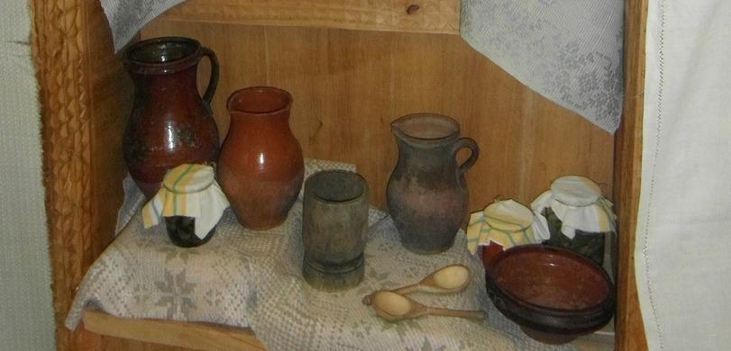
Гатовую закваску наліваюць у бутэлькі, шчыльна зачыняюць і захоўваюць у прахалодным месцы. Так і самаробныя дрожджы выкарыстоўвалі для закваскі піва, аўсянага квасу і для выпякання хлеба (на прыгатаванне 2-3 кг хлеба патрэбна палова шклянкі закваскі).
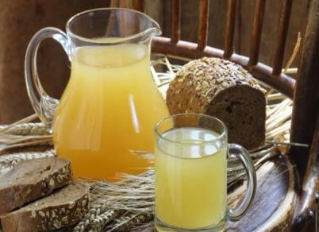
Аўсяны квас. Замешвалі вадкае цеста з аўсянай мукі разам з мякінай і соладам. Ставілі ў гліняным чыгуне або ў чыгунку на рускую печ на 8-12 гадзін. Затым залівалі кіпенем і, калі астыне, працэджвалі праз густое сіта. Нават прэсны квас быў смачны, яго называлі“праснухай”. У атрыманы напой дадавалі закваску, ставілі для ўкісання ў цёплае месца. Аўсяны квас быў вельмі сытным і добра спаталяў смагу. У кожным доме ў скляпах быў заўсёды запас квасу.

